Navodila za vnos in elektronsko oddajo zahtevka za izplačilo 2. obroka sredstev za intervencijo IRP24 iz Strateškega načrta 2023-2027

Pripravila (tehnični del):
Katja Kindlhofer

Pripravila (vsebinski del):
Rozka Saje

Pregledala:
Ksenija Dremelj

Potrdila:
Nina Demšar
KAZALO

1 UVOD 2
1.1 Namen navodil 2
1.2 Uporaba navodil 2
1.3 Dodatna navodila za uporabo portala ekmetijstvo 2
1.3.1 Pogoji za uporabo 2
1.3.2 Prijavna stran 2
1.3.3 Prijava v SI-PASS 3
1.3.4 Elektronsko podpisovanje dokumentov 3
1.3.5 Pomoč in podpora 3
1.4 Pooblastilo za vnos in oddajo zahtevka 4
2 OSNOVNI POJMI 4
2.1 Povezave 4
2.2 Gumbi 5
2.3 Statusi zahtevka 6
2.3.1 Vnos 6
2.3.2 Oddan 6
2.4 Dodajanje in brisanje prilog 7
2.5 Uporaba filtrov 10
2.6 Izvažanje podatkov v Exel 12
2.7 Preveritve na zahtevku 13
3 VNOS ZAHTEVKA 14
3.1 Vstop v aplikacijo Program razvoja podeželja – Izplačila in pričetek vnosa zahtevka 15
3.1.1 Vstop v aplikacijo Program razvoja podeželja – Izplačila 15
3.1.2 Pričetek vnosa zahtevka 18
3.2 Zavihki zahtevka 21
3.2.1 Osnovni podatki 21
3.2.2 Zavihek »Poslovni partner« 22
3.2.3 Zavihek »Podatki o partnerju« 23
3.2.4 Zavihek »Računi« 23
3.2.5 Zavihek »Zneski zahtevka« 26
3.2.6 Zavihek »Izjave« 32
3.2.7 Zavihek »Priloge« 33
3.2.8 Zavihek »Dokumenti« 35
3.2.9 Zavihek »Razvojni cilji« 36
4 Vzorčni izpis zahtevka 38
5 Oddaja zahtevka 40
6 Obrazec »Zahtevek za izplačilo« sredstev in Izpis zahtevka 43

UVOD

Namen navodil

Navodila so namenjena uporabnikom na kmetijsko svetovalni službi ter drugim uporabnikom pri vnosu zahtevkov za izplačilo sredstev za intervencijo IRP24 - Podpora za vzpostavitev gospodarstev mladih kmetov v aplikacijo za vnos zahtevkov za intervencije iz Strateškega načrta 2023-2027 (v nadaljevanju aplikacija PRPI2327).

Aplikacija za vnos zahtevkov PRPI2327 omogoča:
- vnos zahtevka z vsemi pripadajočimi prilogami do izteka obdobja za oddajo zahtevkov
- oddajo zahtevka v elektronski obliki, podpisani s kvalificiranim elektronskim podpisom znotraj obdobja za oddajo zahtevkov

Uporaba navodil

Priporočamo, da navodila pred vnosom zahtevka pozorno preberete. V primeru težav povezanih z vnosom ali oddajo zahtevka kontaktirajte klicni center ARSKTRP (01 580 7792) ali pošljite sporočilo na naslov eprp-tezave.aktrp@gov.si. V zadevo e-sporočila nujno vnesite sklic »IRP24 – vnos zahtevka«. S tem boste zagotovili hitrejšo obdelavo vaše prijave.

Dodatna navodila za uporabo portala ekmetijstvo

Pogoji za uporabo
Za uporabo portala je potreben račun SI-PASS ter ustrezen spletni brskalnik. Podprti so brskalniki Firefox, Google Chrome in Microsoft Edge. Za najboljšo uporabniško izkušnjo je priporočena uporaba najsodobnejše različice spletnega brskalnika.

Prijavna stran
Bližnjice do aplikacij:
- Ekmetijstvo: ekmetijstvo - enotna vstopna točka
- Vnos zahtevkov: PRPI - Vnos zahtevkov
Na prijavni strani uporabnik izbere možnost SI-PASS:
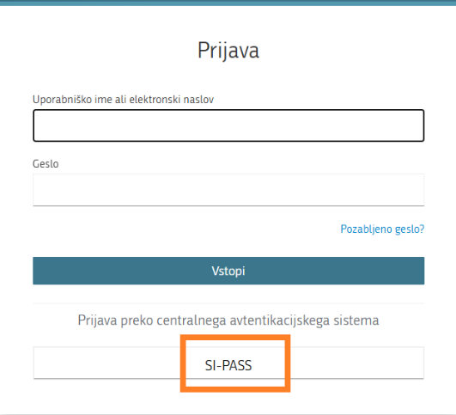

Prijava v SI-PASS

Za prijavo uporabnika se uporablja SI-PASS (storitev za spletno prijavo in podpis), ki deluje v okviru Državnega centra za storitve zaupanja in se uporablja tudi za mnoge druge elektronske storitve javne uprave.
Uporabnik lahko za prijavo v SI-PASS uporabi različna sredstva:
- Kvalificirano potrdilo (t.i. 'certifikat')
- Nova osebna izkaznica (biometrična osebna izkaznica, izdana od 28.3.2022 dalje)
- smsPASS (mobilna identiteta smsPASS)
- Ostali ponudniki (Halcom One, Recono)

Če uporabnik še nima računa SI-PASS, mora predhodno ali ob prvem vstopu opraviti registracijo, kjer vnese tudi veljaven e-poštni naslov.

Elektronsko podpisovanje dokumentov

Elektronsko podpisovanje dokumentov (vlog, dopolnitev, zahtevkov) se izvaja v okviru sistema SI-PASS in ne zahteva dodatne programske opreme na uporabnikovem računalniku. Uporabnik je ob postopku podpisovanja preusmerjen iz aplikacije v sistem SI-PASS, v katerem izvede podpis, in nato preusmerjen nazaj v aplikacijo.
Uporabnik si mora za izvedbo podpisa znotraj sistema SI-PASS ustvariti digitalno potrdilo SI-PASS, ki je namenjeno izključno elektronskemu podpisovanju dokumentov in je varno shranjeno v sistemu SI-PASS, dosegljivo pa je le ob prijavi uporabnika ter vsakokratnemu dodatnemu vnosu varnostnega gesla. Uporabnik si lahko digitalno potrdilo SI-PASS ustvari ob prvem podpisovanju ali pa že vnaprej.
Povezava do navodil za elektronsko podpisovanje v sistemu SI-PASS.

Pomoč in podpora

Podporo za registracijo in prijavo v SI-PASS ter elektronsko podpisovanje nudi Ministrstvo za javno upravo:
- Spletna stran za podporo uporabnikom
- Klicni center SI-PASS: 080 7074 (delovniki od 8. do 22. ure)
- Enotni klicni center MJU: 080 2002 (delovniki od 8. do 22. ure)
- E-pošta: ekc@gov.si

Pooblastilo za vnos in oddajo zahtevka

Če želi vlagatelj pooblastiti drugo osebo za elektronski vnos in oddajo zahtevka, mora na ARSKTRP poslati izpolnjeno in podpisano pooblastilo, na podlagi katerega pooblaščenemu vlagatelju omogočimo elektronski vnos in oddajo zahtevka. Pooblastilo se nahaja na spletni strani: Pooblastilo za vnos zahtevkov (dokument »Pooblastilo za dostop in uporabo spletne aplikacije Vnos zahtevkov iz SN 2023-2027«). Veljavnost pooblastila je eno leto.

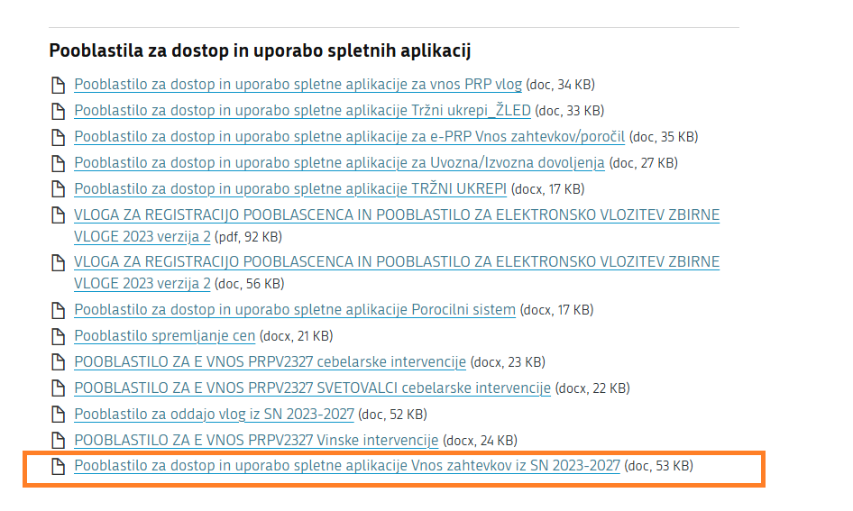

Pooblastilo pošljete pisno na naslov ARSKTRP, Dunajska 160, 1000 Ljubljana, ali v obliki skenograma po elektronski pošti na naslov eprp_pooblastila@gov.si. V zadevo e-sporočila nujno vnesite sklic »IRP24 – vnos zahtevka«. S tem boste zagotovili hitrejšo obdelavo vaše prijave.

OSNOVNI POJMI

Povezave

 povezava do vseh aplikacij v E-kmetijstvu

povezava do aplikacije za vnos zahtevkov iz Strateškega načrta 2023-2027

povezava do strani, ki je namenjena pregledu zahtevkov

 povezava do strani, kjer se prične vnos zahtevka

 povezava do izpisa pravic uporabnika
 odjava iz aplikacije za vnos zahtevkov iz Strateškega načrta 2023-2027

Gumbi

 gumb za dodajanje številke odločbe in datuma odločbe zahtevka
gumb za odpiranje zahtevka
 s klikom na gumb začnemo z vnosom zahtevka
 gumb za dodajanje vrstice v tabelo
 gumb za uvažanje priponk
 gumb za izbiranje stroškov razvojnih ciljev
 gumb za prenos podatka
 gumb za sprotno preverjanje zahtevka
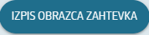 gumb omogoča izpis vzorčnega tiska ali originalnega tiska zahtevka
 s klikom na gumb izvedemo postopek za elektronski podpis in oddajo zahtevka
 gumb omogoča brisanje zahtevka, ki je v statusu VNOS
 s klikom na polje označimo vrstico, ki jo želimo urejati ali ji dodati podrejeno vrstico
s klikom na svinčnik omogočimo urejanje polj, ki so namenjena urejanju

ob kliku na kljukico se shranijo vsi podatki, ki ste jih vnesli
 ob kliku na križec zaključimo urejanje podatkov pri čemer se spremembe ne shranijo

 polje je namenjeno za brisanje (računa, priloge..)

 iskalnik, ki omogoča iskanje podatka v seznamu
 omogoča izpis oz. prenos predlog obrazcev »Potrdilo o prejemu sredstev iz občinskega proračuna« in »Poročilo o izvedenih ciljih iz poslovnega načrta« (predlog, ki jih je potrebno izpolniti in priložiti zahtevku)
polje je namenjeno izvozu podatkov iz preglednic v excelovo datoteko

Statusi zahtevka

Vnos
Status VNOS je začetni status zahtevka.
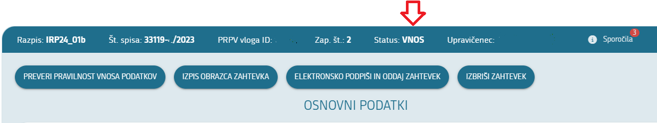
V tem statusu lahko vnašate ali brišete podatke in dodajte priloge v obliki skenogramov. Omogočen je tudi vzorčni izpis »Izpis obrazca zahtevka«.
Pred obdobjem za oddajo zahtevka so aktivni gumbi »Preveri pravilnost vnosa podatkov«, »Izpis obrazca zahtevka« in »Izbriši zahtevek«, katerih delovanje je opisano v poglavju Gumbi.
Znotraj obdobja za oddajo zahtevka so aktivni gumbi »Preveri pravilnost vnosa podatkov «, »Izpis obrazca zahtevka«, »Elektronsko podpiši in oddaj zahtevek« in »Izbriši zahtevek«, katerih delovanje je opisano v poglavju Gumbi.
V ta status zahtevek preide po tem, ko ste kliknili na gumb »Vnesi zahtevek«

Oddan

Status ODDAN je končni status zahtevka. Zahtevek je oddan.
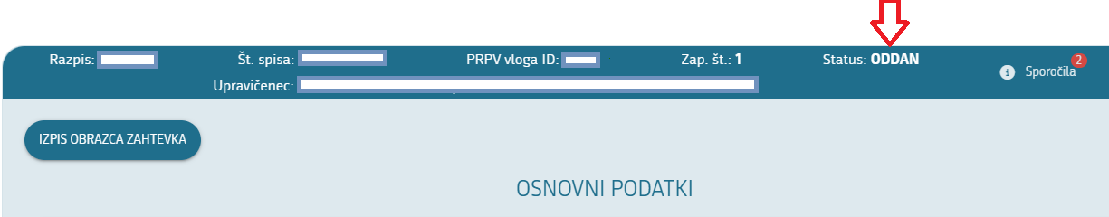
V tem statusu zahtevka ne morete urejati/spreminjati. Zahtevka prav tako ni več možno brisati. Lahko pa ga pregledujete. V ta status zahtevek preide iz statusa VNOS s klikom na gumb »Elektronsko podpiši in oddaj zahtevek« .

Dodajanje in brisanje prilog

Prikazano je dodajanje priloge na razvojnem cilju. Na enak način se priloge dodajo tudi v drugih tabelah.
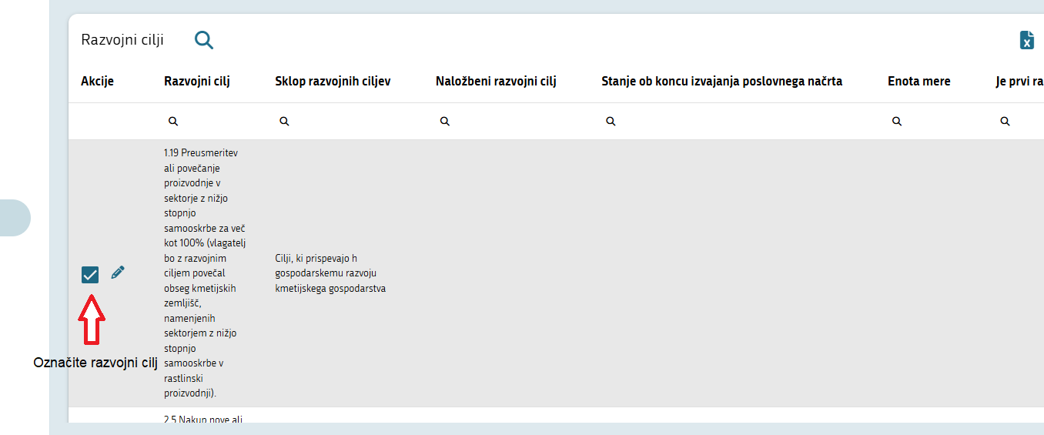
Po označitvi razvojnega cilja s klikom na ikono »Izberi« , se pod tabelo pojavi gumb »Uvozi priponko« .

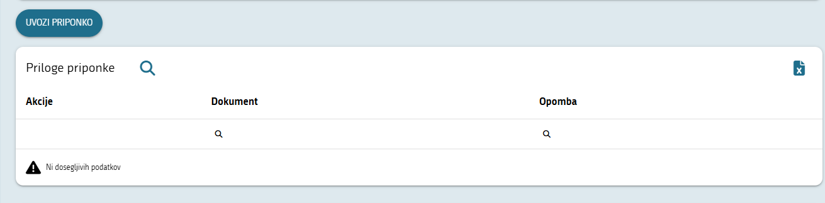

Po kliku na »Uvozi priponko« se odpre okno, kjer poiščete prilogo, ki jo želite naložiti.

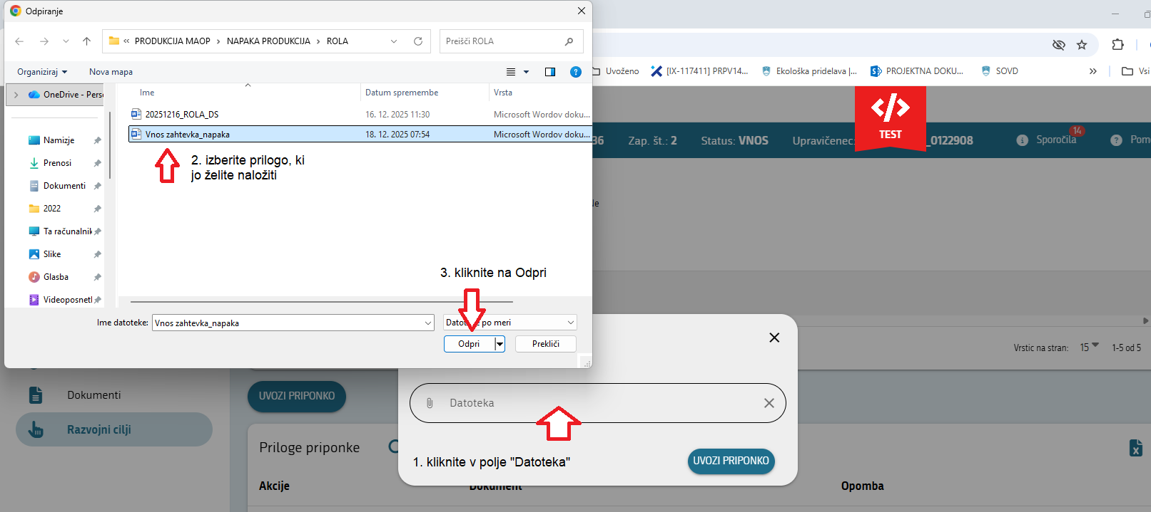

Po izboru datoteke in kliku na Odpri se ime datoteke prikaže v polju za uvažanje datotek.

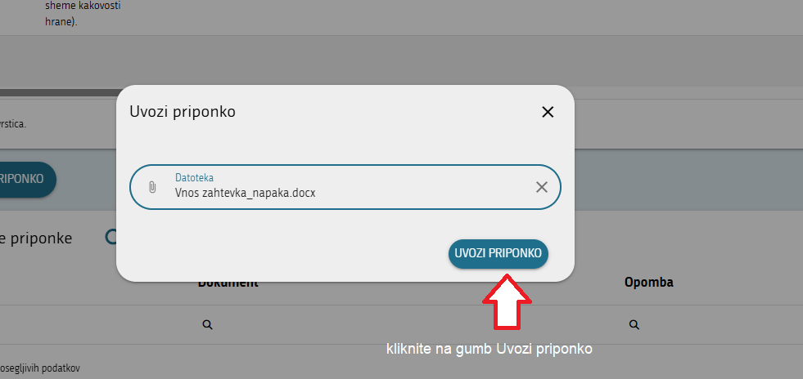
V tej fazi priloga še ni uspešno dodana na zahtevek. Prilogo je potrebno še naložiti s klikom na gumb »Uvozi priponko« .
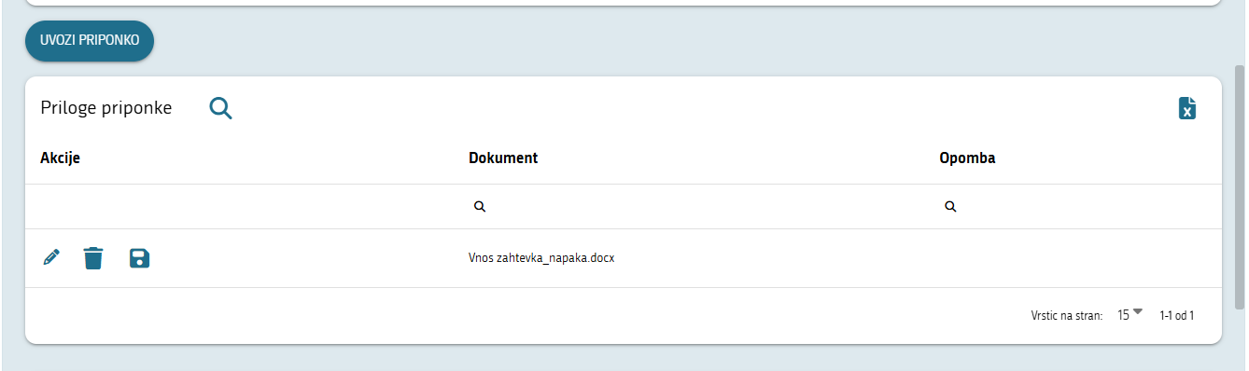

Dodati je možno več prilog tako, da ponovite postopek in izberete novo datoteko.
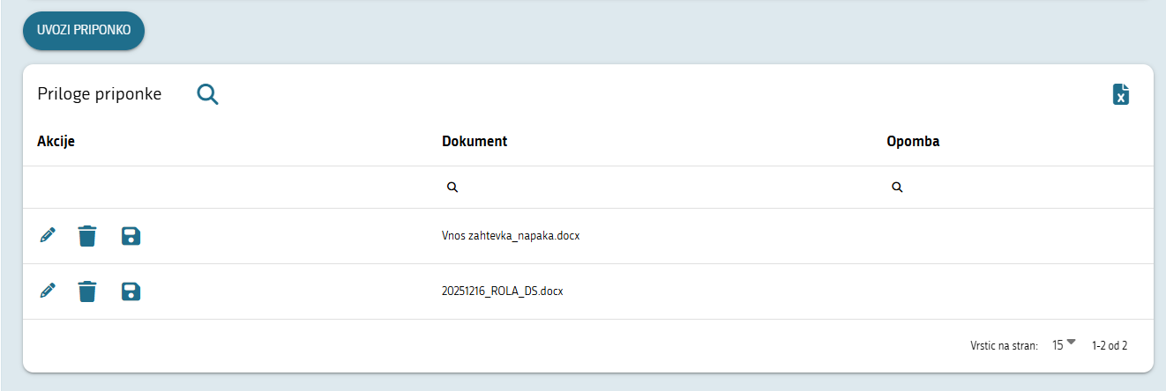

Za brisanje prilog iz zahtevka je potrebno klikniti na »Zbriši?« .
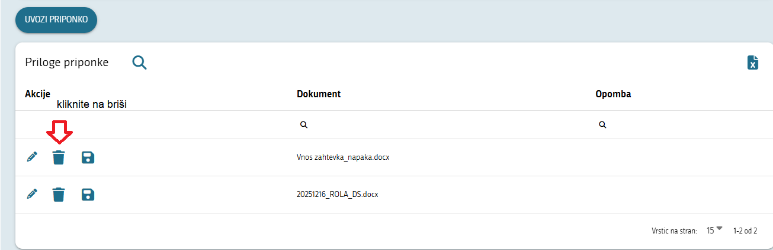
Prilogo Vnos zahtveka_napaka.docx smo uspešno izbrisali iz zahtevka.
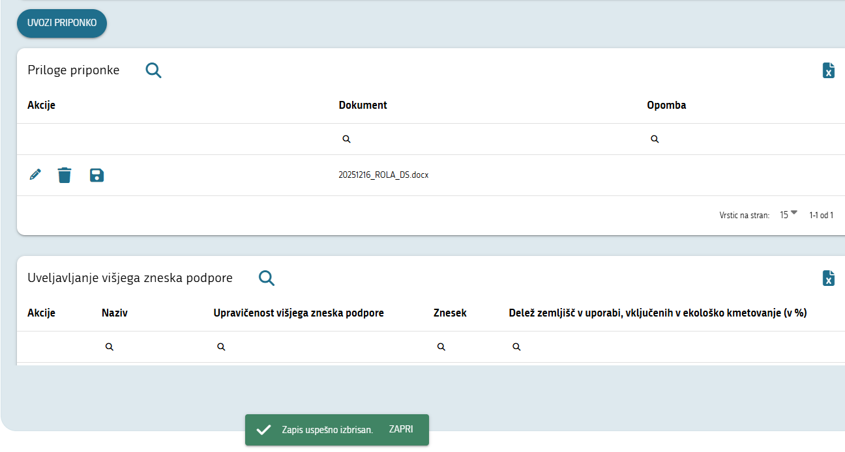

Uporaba filtrov

Prikazana je uporaba filtra (lupe ) pri iskanju davčne številke izdajatelja računa. Na enak način se filtriranje podatkov izvaja tudi v drugih tabelah.
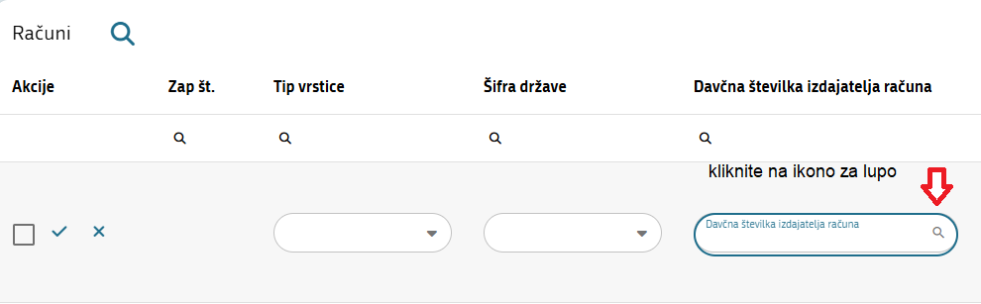
Odpre se novo okno s seznamom izdajateljev računov.
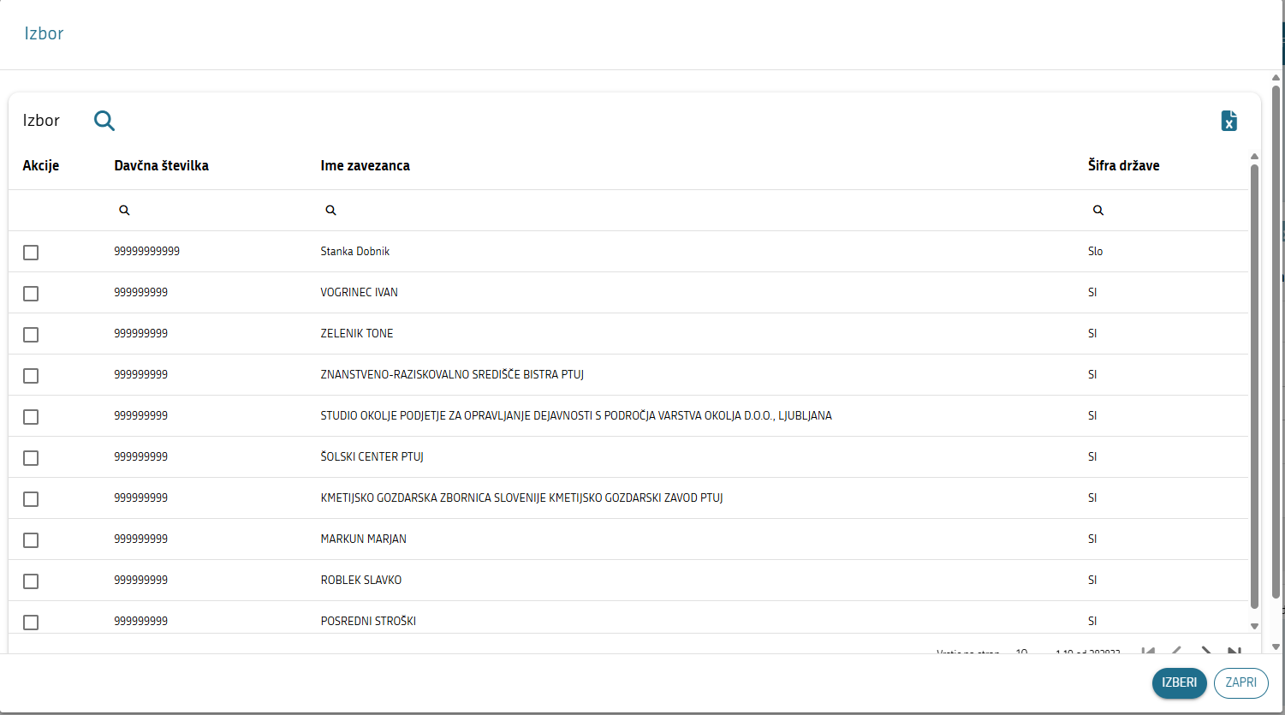
V tem oknu lahko filtrirate po Davčni številki, Imenu zavezanca ali Šifri države.
Če želite filtrirati po Davčni številki kliknite na ikono za iskanje (lupo ), ki se nahaja pod besedilom Davčna številka.
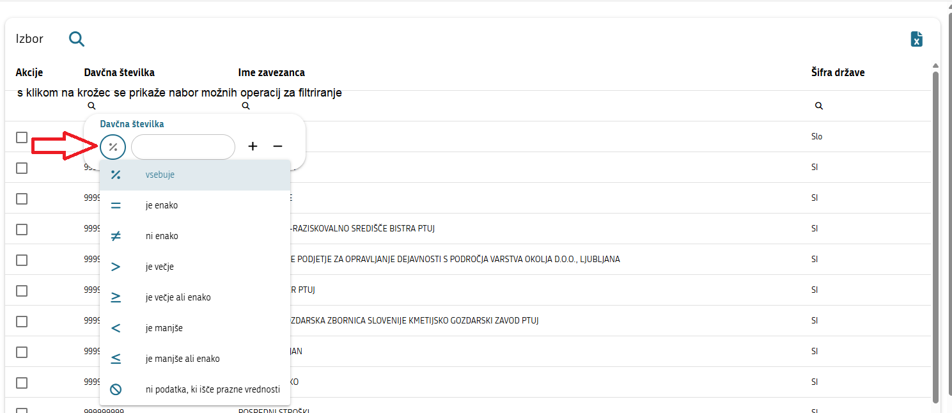

Ob izboru možnosti vsebuje , ki je privzeta vrednost filtra, je možno poizvedovanje tudi le po delu iskane vrednosti. Če v polje npr. vnesemo iskano vrednost 777, nam poizvedba vrne vse davčne številke, ki vsebujejo to vrednost. Opcija vsebuje je še posebej uporabna, če ne poznamo natančnih nazivov imen, razvojnih ciljev itd, ko lahko iščemo samo po delu naziva.

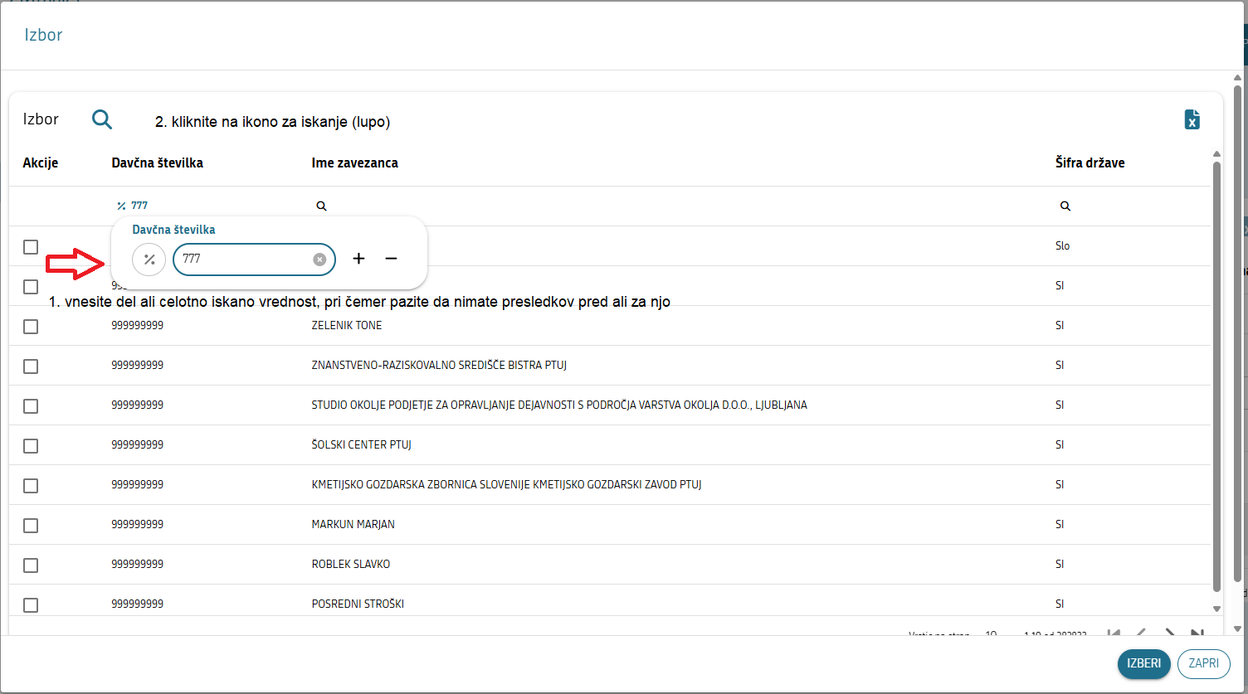
Prikažejo se vse davčne številke, ki vsebujejo vrednost 777.
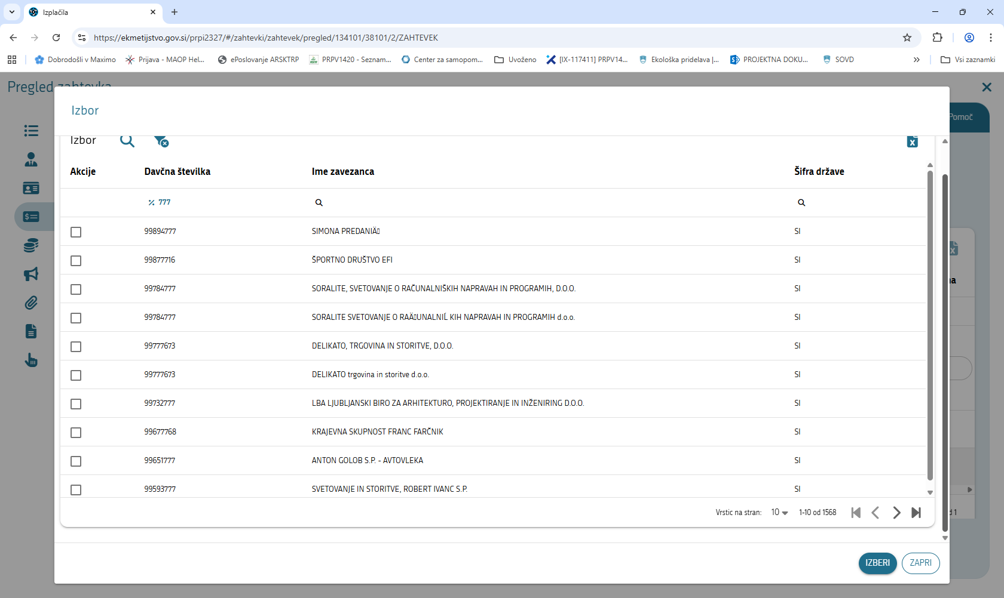
Filter počistite s klikom na ikono za čiščenje filtra (Počisti filter).
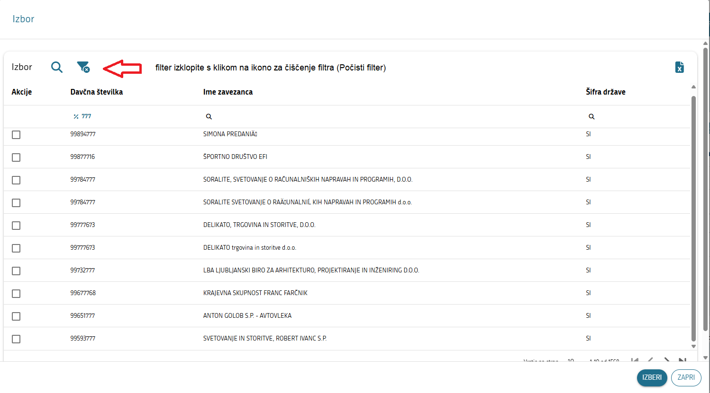

Izvažanje podatkov v Exel

Pri nekaterih tabelah je omogočeno izvažanje podatkov iz aplikacije v Excelovo preglednico. Na ta način je omogočeno lažje preverjanje vnesenih podatkov, še posebej v tabelah, ki vsebujejo veliko polj.
Prikazan je izvoz podatkov iz tabele Razvojni cilji. Na enak način se podatke izvaža v nekaterih drugih tabelah.
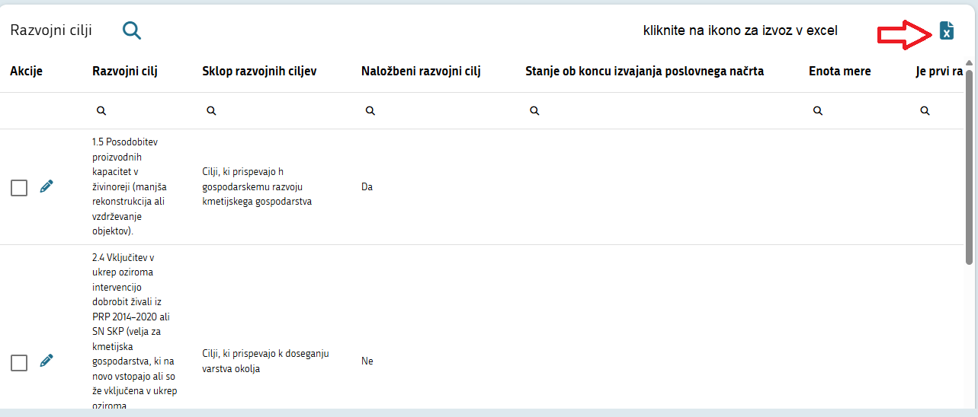
Po kliku na ikono za izvoz v excel , se prikaže okno z excelovo preglednico, ki jo lahko shranite in odprete.
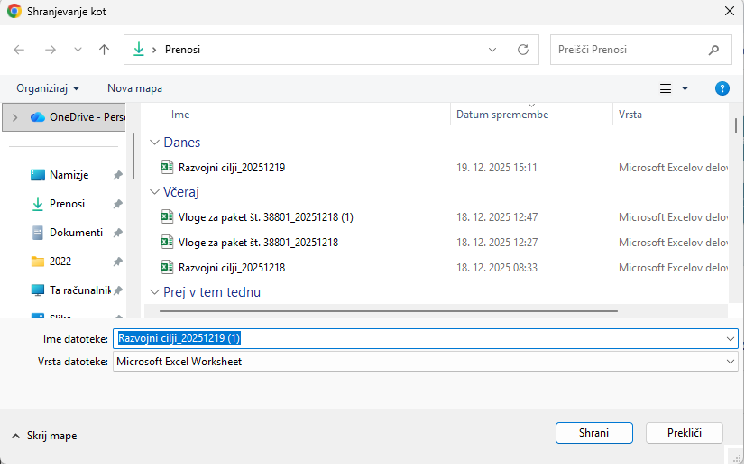

Preveritve na zahtevku

Tekom vnosa vas bo aplikacija ob kliku na gumba »Preveri pravilnost vnosa podatkov« ali »Elektronsko podpiši in oddaj zahtevek« opozarjala na vnosne ali vsebinske pomanjkljivosti.

- NAPAKA:

- OPOZORILO:

Opozorila so usmerjevalne narave (nadaljnji vnos, zaključitev ali oddaja zahtevka je vseeno mogoča), ob obstoju napak pa oddaja zahtevka ne bo mogoča, dokler napak ne boste odpravili.

Če boste pozorno sledili besedilu napak in opozoril ter sproti odpravljali vzroke zanje, boste postopek zagotovo uspešno pripeljali do konca.

Primeri kontrol datumov:
- preverja se datum računa in datum plačila računa (v primeru, da je plačilo izvedeno pred datumom računa je potrebno predložiti dokument na podlagi katerega je bilo plačilo izvedeno)
- za račune in z njimi povezane stroške se vršijo kontrole v zvezi s pričetkom aktivnosti za izpolnjevanje ciljev. Upoštevajo se le aktivnosti, nastale po datumu oddaje vloge na javni razpis zato se preverja ali je datum računa večji od datuma oddaje vloge in manjši ali enak od skrajnega roka za izpolnitev aktivnosti
- na zavihku z razvojnimi cilji se preverja ali je datum izpolnitve razvojnega cilja v okviru, ki ga določa javni razpis

Primeri kontrol zneskov:
- vrednost porabljenih sredstev za investicijo brez DDV na strošku, ki ste ga povezali z določenim računom, ne sme presegati zneska tega računa brez DDV;
- vsota vrednosti porabljenih sredstev za investicijo brez DDV stroškov, ki ste jih povezali z določenim računom, ne sme presegati zneska tega računa brez DDV
- znesek dokazila o plačilu mora biti enak znesku računa z DDV

VNOS ZAHTEVKA

V tem poglavju so opisani postopki za vnos zahtevka za intervencijo IRP24.

POZOR! V primeru, da nameravate ali ste že oddali prošnjo za spremembo razvojnih ciljev, zahtevka za izplačilo drugega obroka ne vnašajte, dokler razvojni cilji v aplikaciji ne bodo usklajeni s prošnjo za spremembo obveznosti, kar lahko preverite v zavihku »Razvojni cilji« že preden pričnete z vnosom. Če ste že pričeli z vnosom zahtevka, razvojni cilji pa niso usklajeni s prošnjo, boste morali zahtevek brisati iz aplikacije vključno z vsemi prilogami.
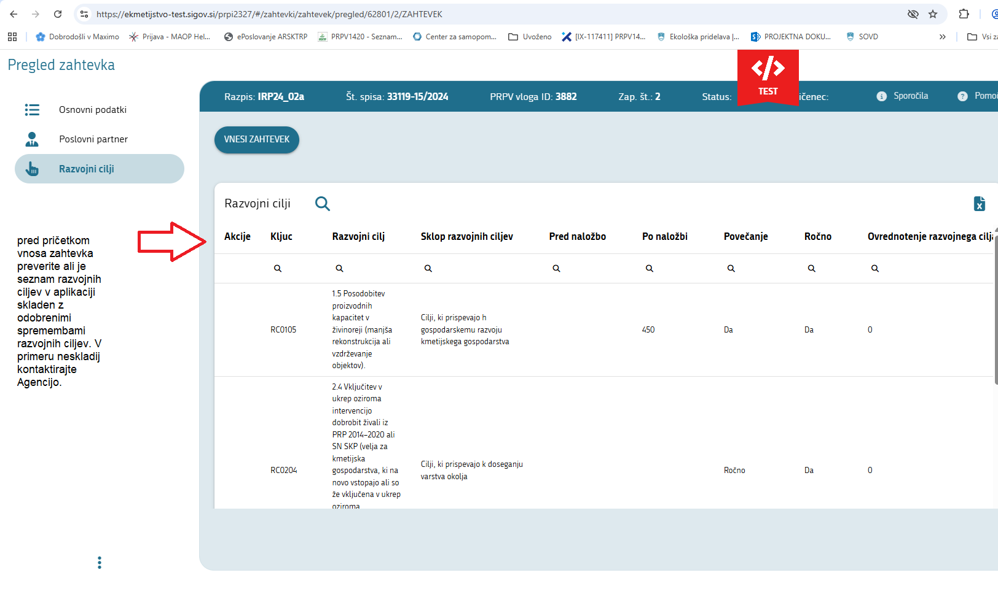

Vstop v aplikacijo Program razvoja podeželja – Izplačila in pričetek vnosa zahtevka

Vstop v aplikacijo Program razvoja podeželja – Izplačila

Vstop v aplikacijo je mogoč na spletni strani https://www.gov.si/zbirke/storitve/spletne-aplikacije-za-oddajo-vlog-e-kmetijstvo-in-e-kmetija/

Kliknete na »E-kmetijstvo«.
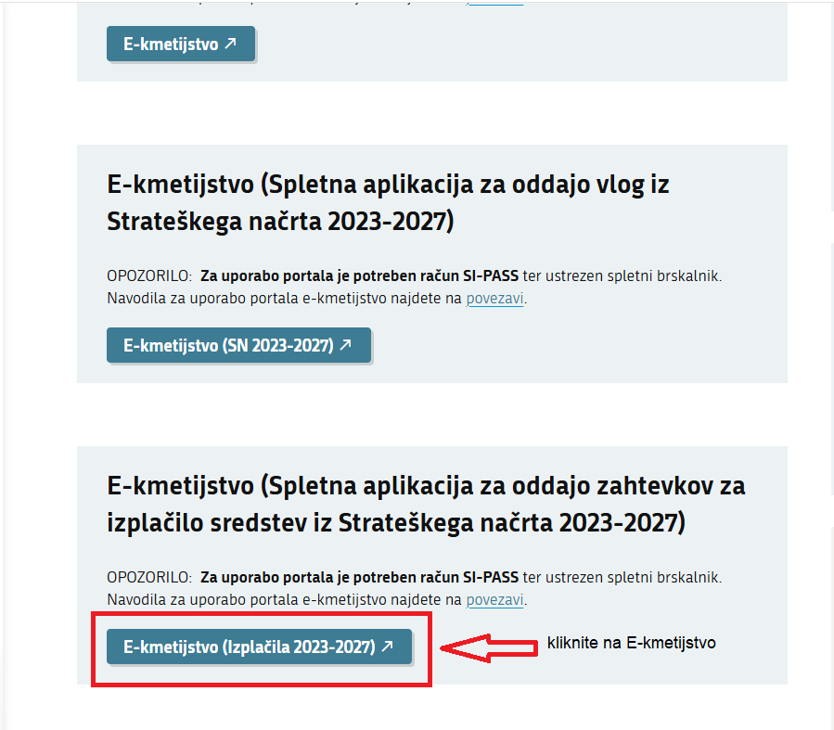

Nato izberete opcijo SI-PASS.:
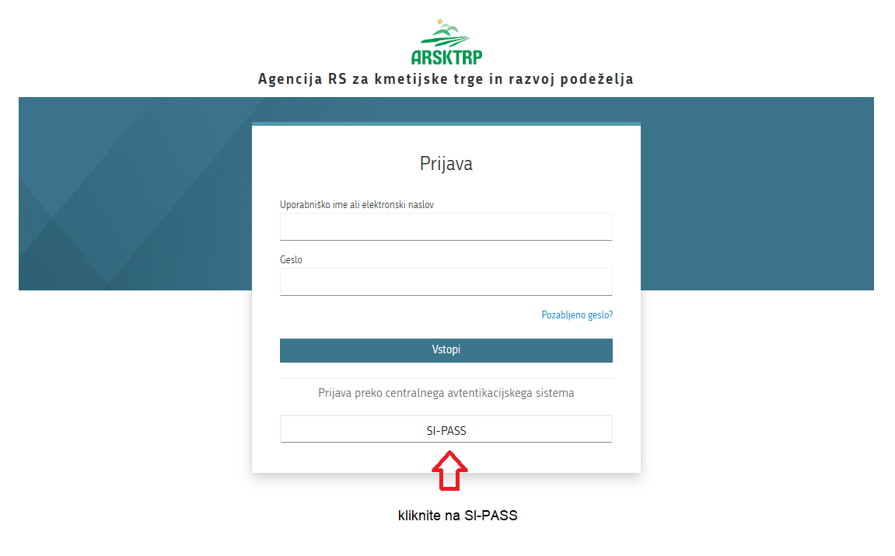

Izberite želeni način prijave
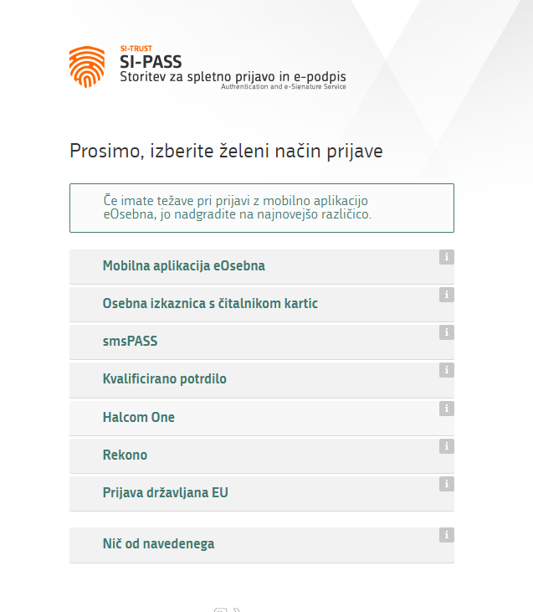

Po uspešni prijavi se odpre vstopna stran aplikacije.

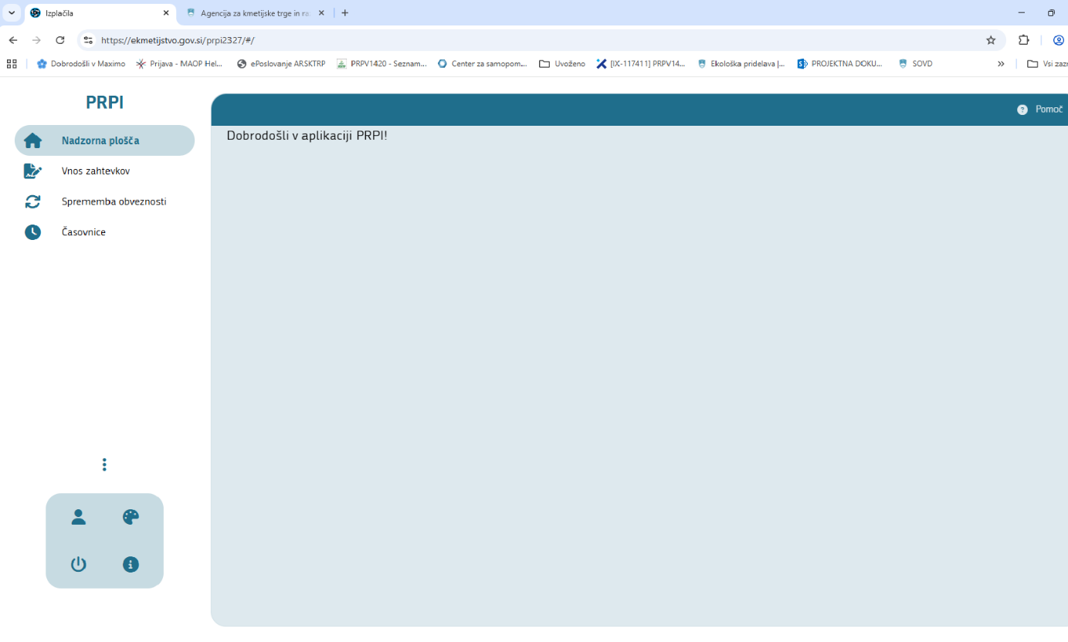

Pričetek vnosa zahtevka

Na strani izberite opcijo Vnos zahtevkov.
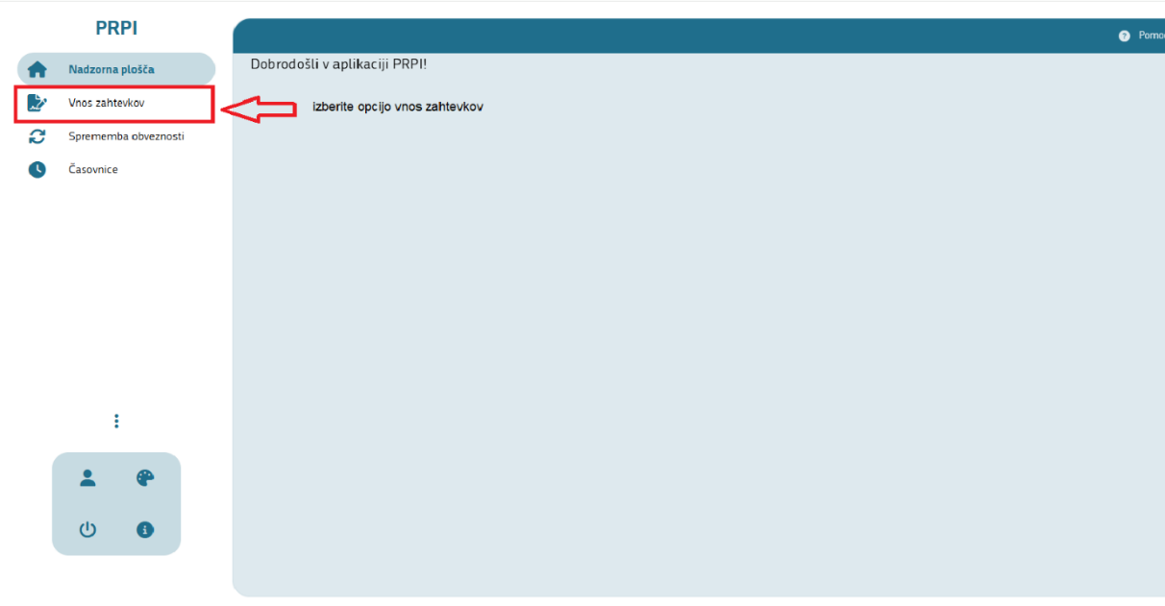

Po izboru se prikažejo polja za izbor šifre intervencije in šifre razpisa ter polji za vnos podatkov o »Številki odločbe o pravici do sredstev« in »Datuma odločbe o pravici do sredstev«. Izberite šifro intervencije IRP24 in šifro razpisa IRP24_01a oz. IRP24_01b.
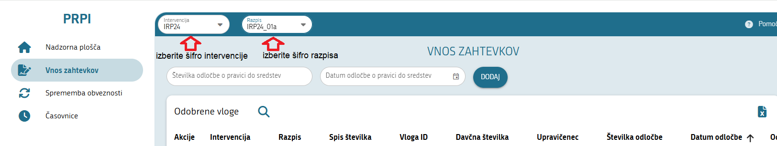
V tabeli »Odobrene vloge« se izpiše seznam odobrenih vlog strank, do katerih ima prijavljeni uporabnik pravico dostopati.

Če vloge še ni v seznamu odobrenih vlog, jo je potrebno dodati v seznam z vnosom »Številke odločbe o pravici do sredstev« in »Datuma odločbe o pravici do sredstev«.
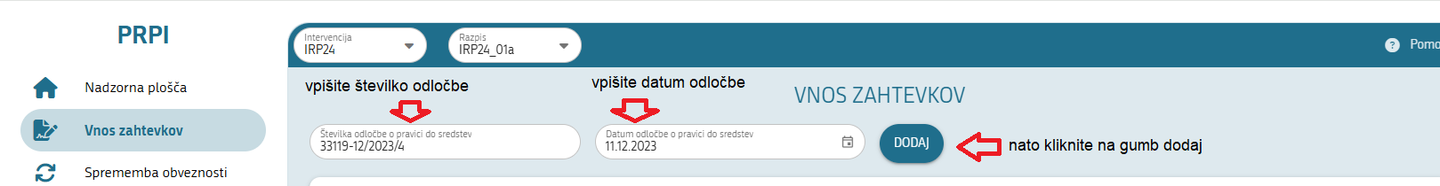

Vloga je dodana v seznam vlog uporabnika.
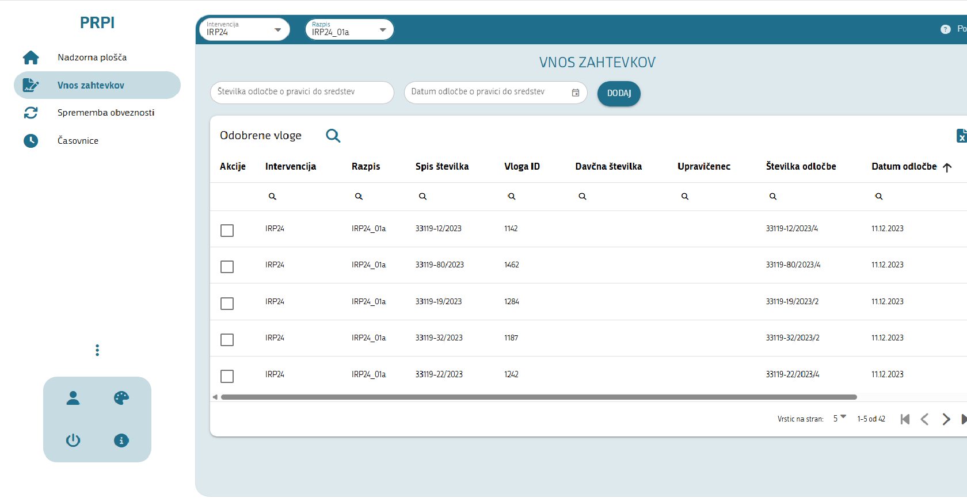

V seznamu odobrenih vlog nato izberite vlogo, za katero želite vnesti zahtevek, s klikom na polje za označevanje .

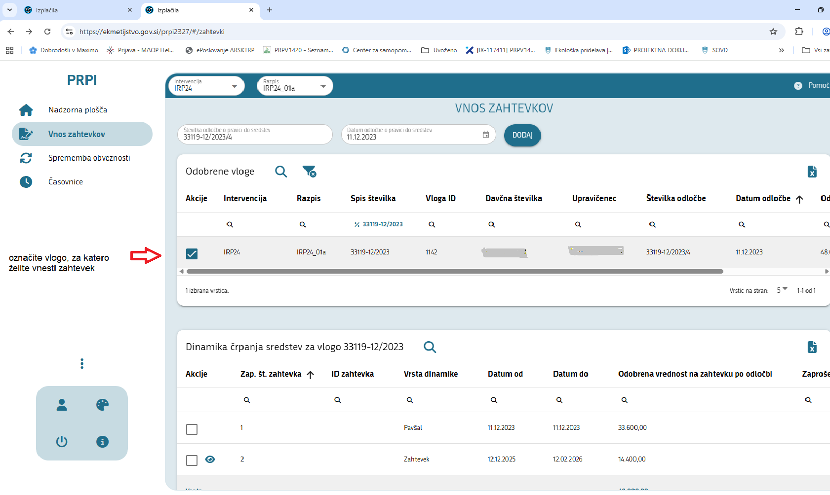
Pod seznamom se nato prikažeta vrstici za Pavšal in Zahtevek dotične vloge. S klikom na ikono za odpiranje vstopite na stran za pričetek vnosa zahtevka.

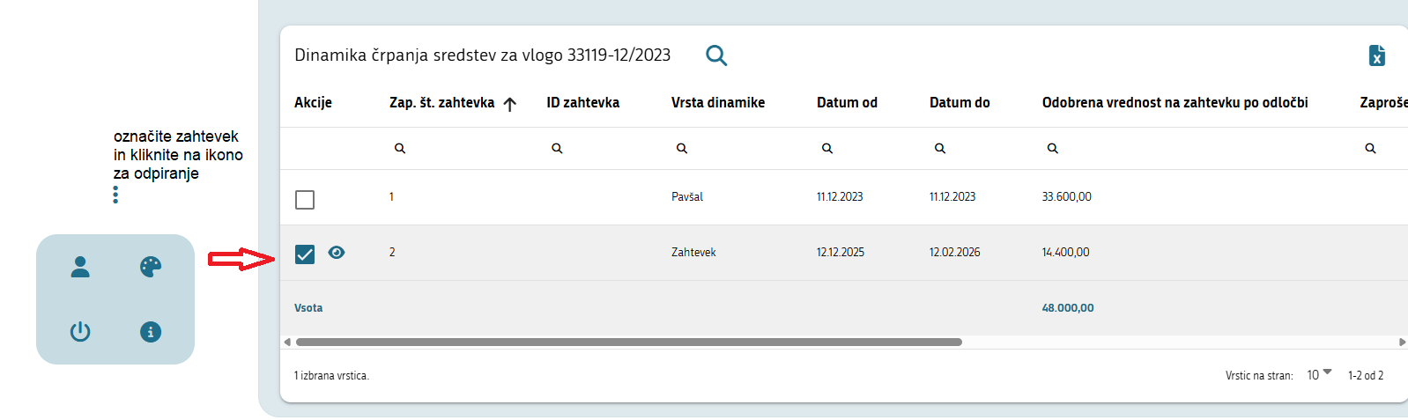

Po kliku odpri se prikaže stran, kjer lahko pričnete z vnosom zahtevka.
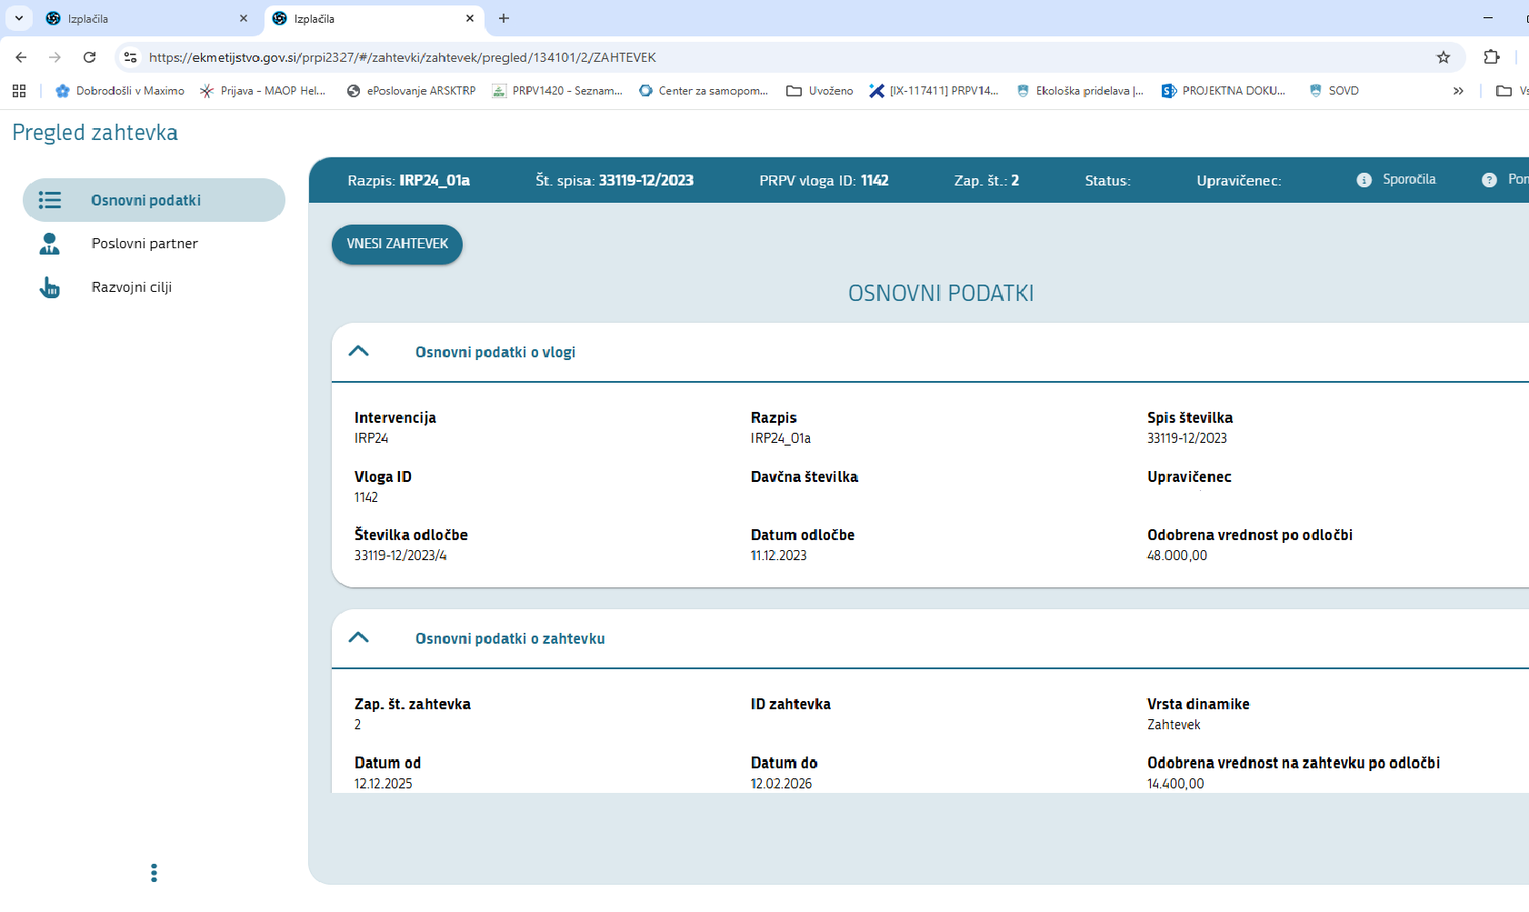

Pred klikom na gumb Vnesi zahtevek preverite seznam razvojnih ciljev.
POZOR! V primeru, da nameravate ali ste že oddali prošnjo za spremembo razvojnih ciljev, zahtevka za izplačilo drugega obroka ne vnašajte, dokler razvojni cilji v aplikaciji ne bodo usklajeni s prošnjo za spremembo obveznosti, kar lahko preverite v zavihku »Razvojni cilji« že preden pričnete z vnosom. Če ste že pričeli z vnosom zahtevka, razvojni cilji pa niso usklajeni s prošnjo, boste morali zahtevek brisati iz aplikacije vključno z vsemi prilogami.

Zavihki zahtevka

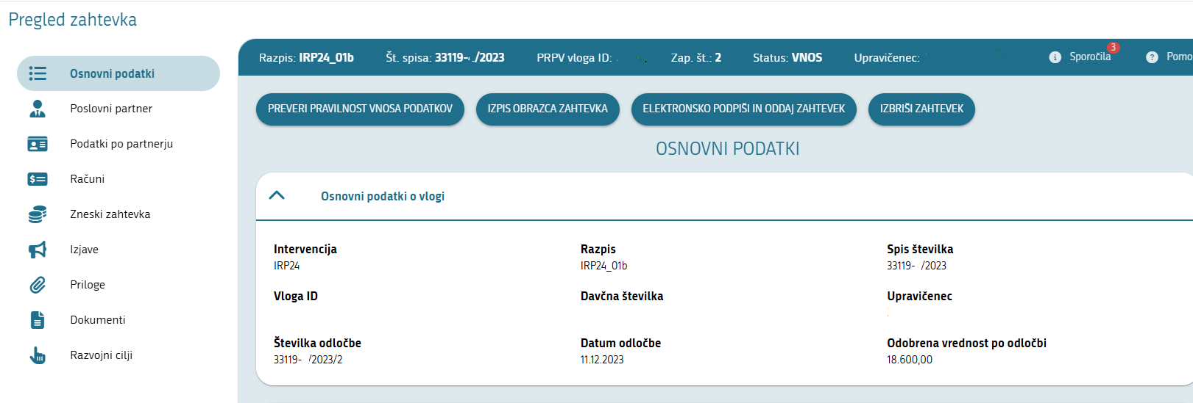
Pregled zavihkov zahtevka za intervencijo IRP24.

Nadaljujete z vnosom podatkov po zavihkih, ki so opisani v nadaljevanju.

Osnovni podatki

Stran je namenjena pregledu osnovnih podatkov zahtevka. Na tej strani uporabnik ne vnaša podatkov.
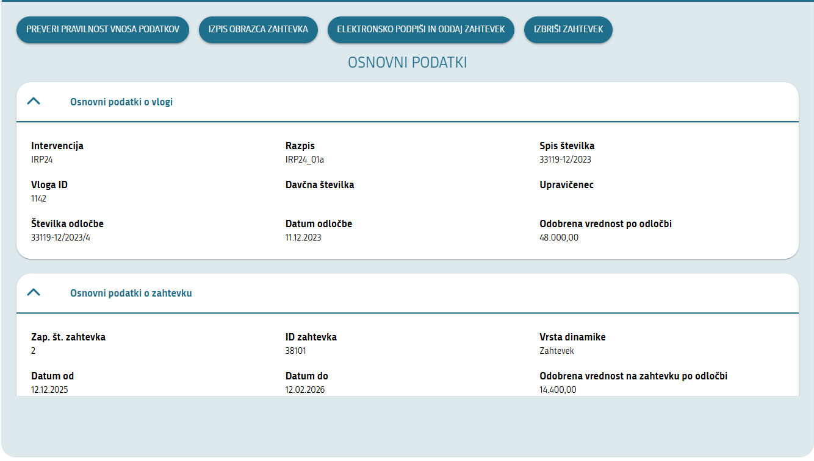

Zavihek »Poslovni partner«

Obvezni podatki za vnos so:
Facebook (če ima vlagatelj ustvarjen račun)
Instagram (če ima vlagatelj ustvarjen račun)
Youtube
Drugo družbeno omrežje (če ima vlagatelj ustvarjen račun)
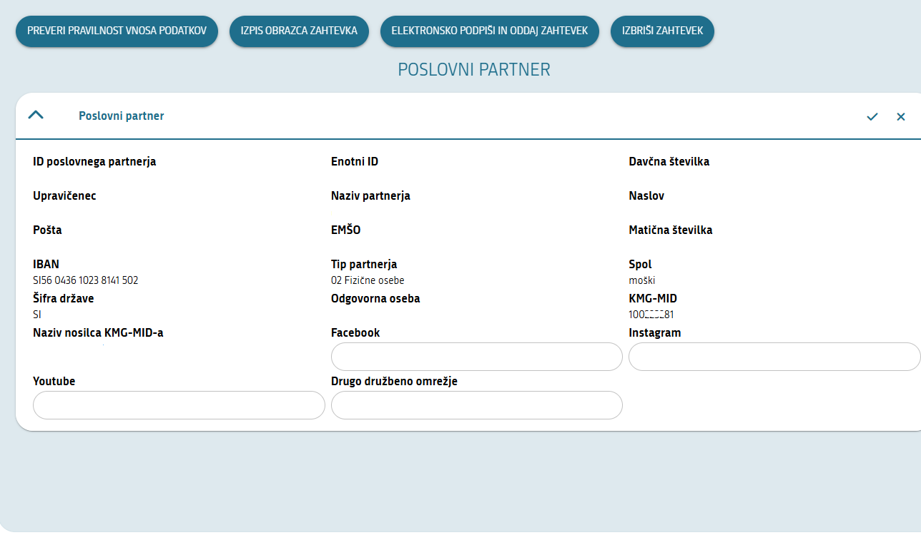

Zavihek »Podatki o partnerju«

Stran je namenjena pregledu osnovnih podatkov partnerja. Na tej strani uporabnik ne vnaša podatkov.
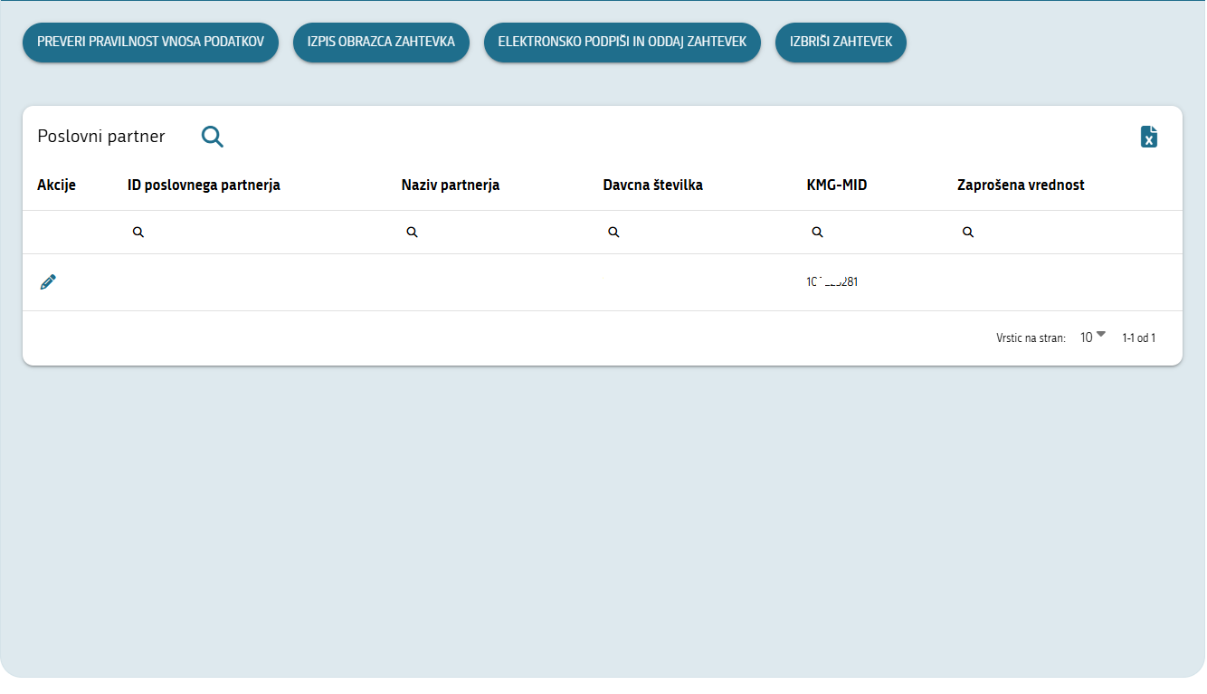

Zavihek »Računi«

Zavihek je namenjen vnosu računov/pogodb in dokazil o plačilu računov/pogodb.

Na zavihku sta dve tabeli, ki jih je potrebno izpolniti:
»Računi« s podrejeno tabelo »Priloge k računu«
»Plačila« s podrejeno tabelo »Priloge k plačilu«

Obvezni podatki za vnos v tabeli »Računi«:
- Tip vrstice
- Šifra države
- Davčna številka izdajatelja računa
- Izdajatelj računa
- Št. računa
- Datum računa
- Znesek računa z DDV
- Znesek računa brez DDV
- Priloga k računu

Neobvezni podatki za vnos v tabeli »Računi«:
- Opomba

Vnos računa pričnete s klikom na gumb »Dodaj račun« . Po kliku se v tabeli pojavi nova vrstica s polji namenjenimi za vnos obveznih podatkov, ki jih uporabnik vnese in shrani (glejte poglavje 2.2 in 2.5).
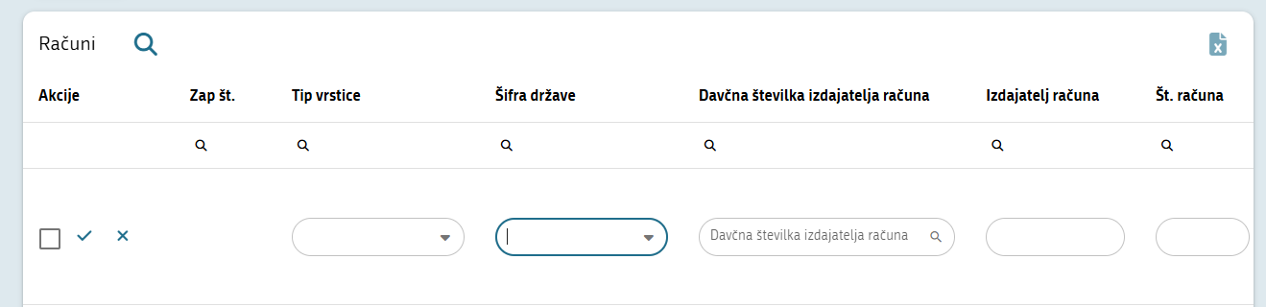
Po vnosu in shranitvi podatkov je potrebno na račun dodati priloge s klikom na gumb »Uvozi priponko«  (glejte poglavje 2.4).
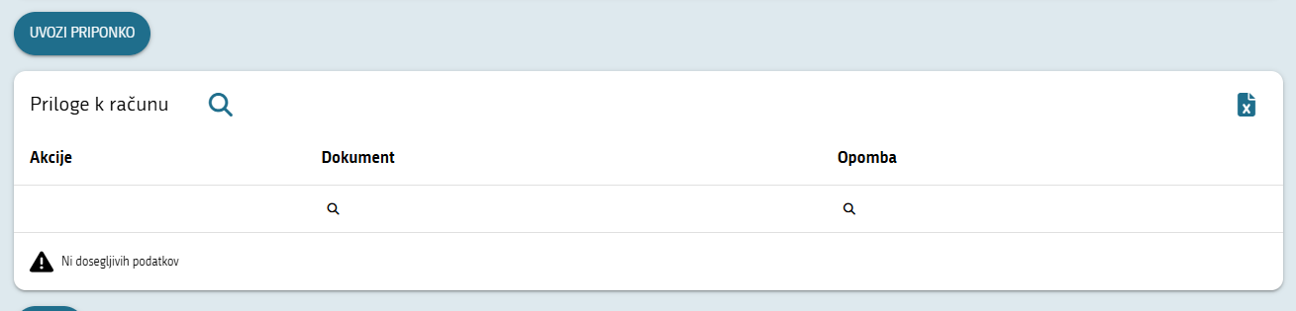
Po vnosu računa in prilog računa je potrebno vnesti podatke o plačilu računa.

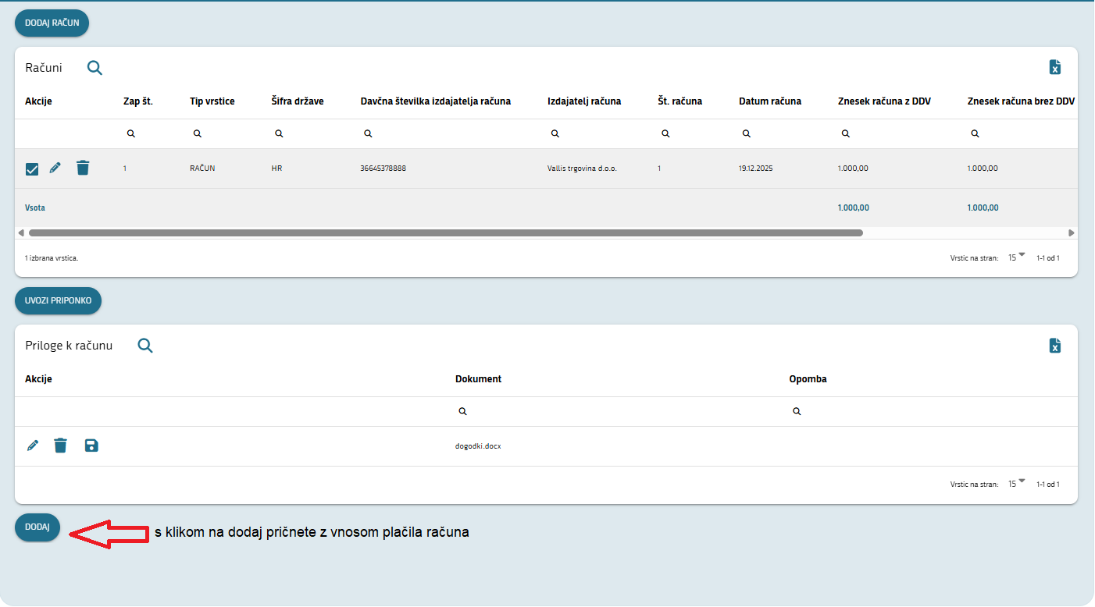

Obvezni podatki v tabeli »Plačila« za vnos so:
- Datum plačila
- Znesek plačila
- Način plačila
Neobvezni podatki za vnos »Plačil« so:
- Opomba

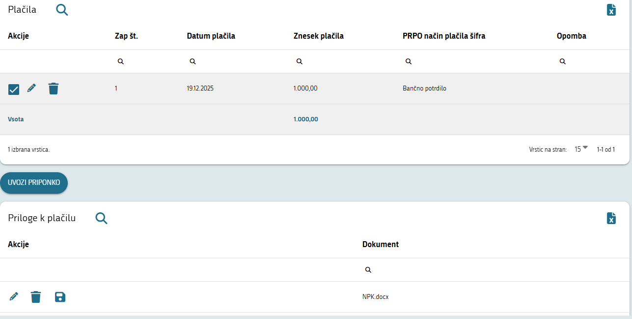
Vnos plačila pričnete s klikom na gumb »Dodaj« . Po kliku se v tabeli pojavi nova vrstica s polji namenjenimi za vnos obveznih podatkov, ki jih uporabnik vnese in shrani (glejte poglavje 2.2 in 2.5).

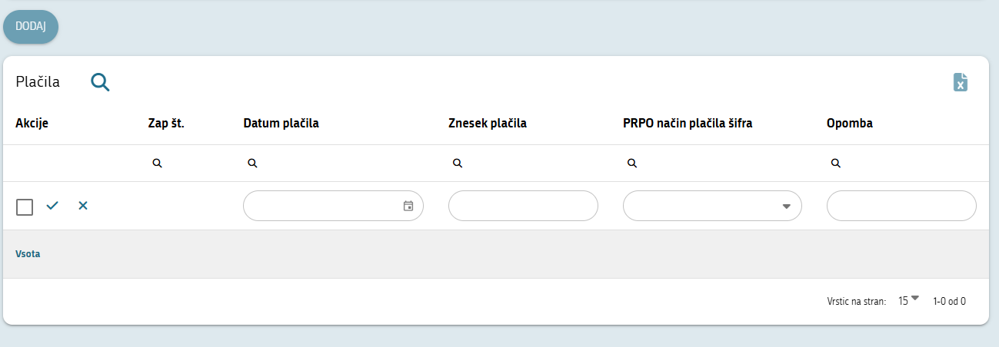
Po vnosu in shranitvi podatkov je potrebno na plačilo dodati priloge s klikom na gumb »Uvozi priponko« (glejte poglavje 2.4).
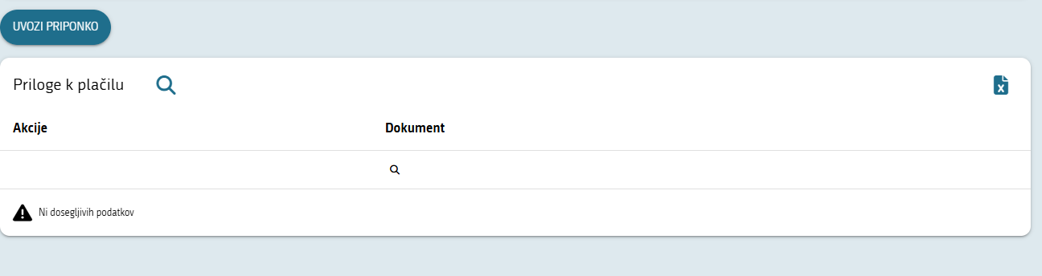

Zavihek »Zneski zahtevka«

Zavihek je namenjen vnosu stroškov razvojnih ciljev.

Na zavihku so tri tabele. Tabeli »Zneski zahtevka« in »Računi« je potrebno izpolniti ročno, tabela »Razvojni cilji« pa se s podatki polni avtomatsko, ko uporabnik izpolnjuje ostali dve tabeli in je namenjena rekapitulaciji »Višine porabljenih sredstev za investicijo brez DDV iz vnosa zahtevka« po naložbenih razvojnih ciljih.

Tabele na zavihku:
»Razvojni cilji«
»Zneski zahtevka«
»Računi«

Obvezni podatki za vnos v tabeli »Zneski zahtevka«:
- »Višina porabljenih sredstev za investicijo brez DDV iz vnosa zahtevka« (strošek povežemo z računom in na računu navedemo vrednost porabljenih sredstev za investicijo brez DDV)
- Št. GERKA-a ( v primeru, da poslovni načrt vsebuje naložbe oziroma aktivnosti, ki se izvajajo na kmetijskih zemljiščih navedete podatek o GERK-u).

V tabelo mora uporabnik za vsak naložbeni razvojni cilj iz zahtevka dodati vsaj en strošek.
Vnos stroška pričnete s klikom na gumb »Stroški razvojnih ciljev« . Po kliku na gumb se odpre seznam vseh stroškov, ki so bili objavljeni v prilogi razpisa in so dovoljeni v okviru razvojnih ciljev, ki so na zahtevku.

POJASNILO!
Če sta na zahtevku navedena dva naložbena razvojna cilja, bodo v seznamu samo stroški, ki jih je mogoče na podlagi razpisne dokumentacije izbrati za ta dotična cilja. Vnašalec lahko izbere katerokoli šifro stroška, ki je navedena pri posameznem razvojnem cilju, ne samo tiste, ki jo je izbral v vlogi na javni razpis. Stroški, ki jih je stranka predvidela že v vlogi, imajo v stolpcu »Predviden na vlogi« indikator DA, stroški, ki na vlogi niso bili predvideni, pa imajo indikator NE, kljub temu pa jih je možno izbrati kot nadomestilo za predvidene stroške oziroma kot dopolnitev predvidenih stroškov. Če je upravičenec razvojni cilj izpolnil z nakupom drugačnega stroja (z drugo šifro), mora pri vnosu zahtevka izbrati šifro, ki pripada dejansko kupljenemu stroju.
Npr. na vlogi sta dva naložbena razvojna cilja 1.5 in 3.9:
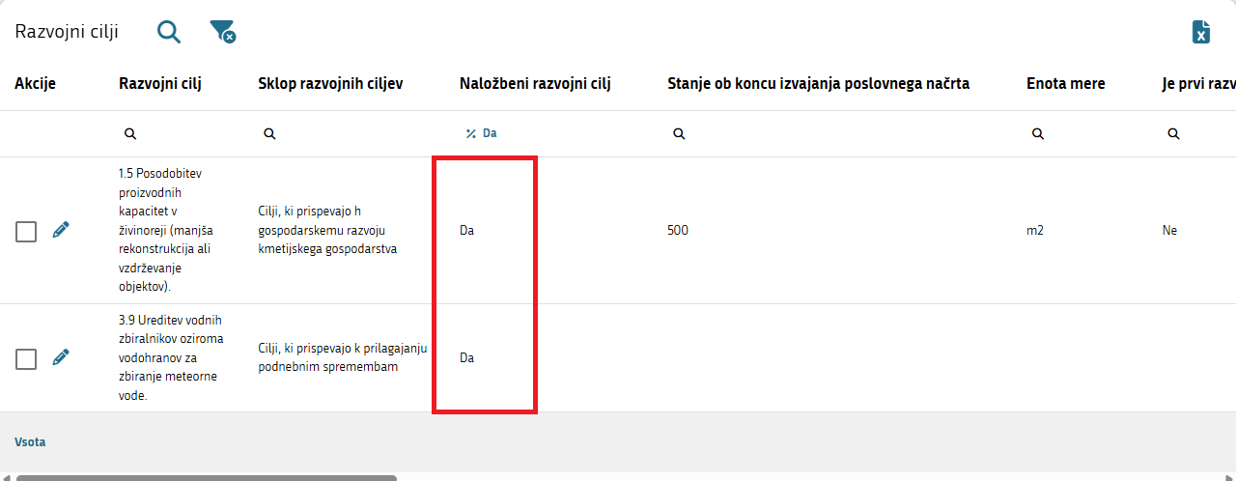
V seznamu stroškov razvojnih ciljev so samo stroški za cilja 1.5 in 3.9.
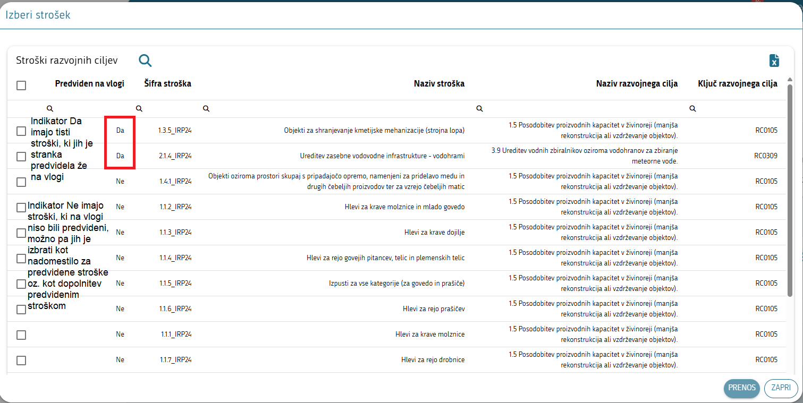

Stroške, ki so bili predvideni na vlogi, lahko v seznamu poiščete tako, da filtrirate po indikatorju »Predviden na vlogi« je Da (glejte poglavje 2.5).
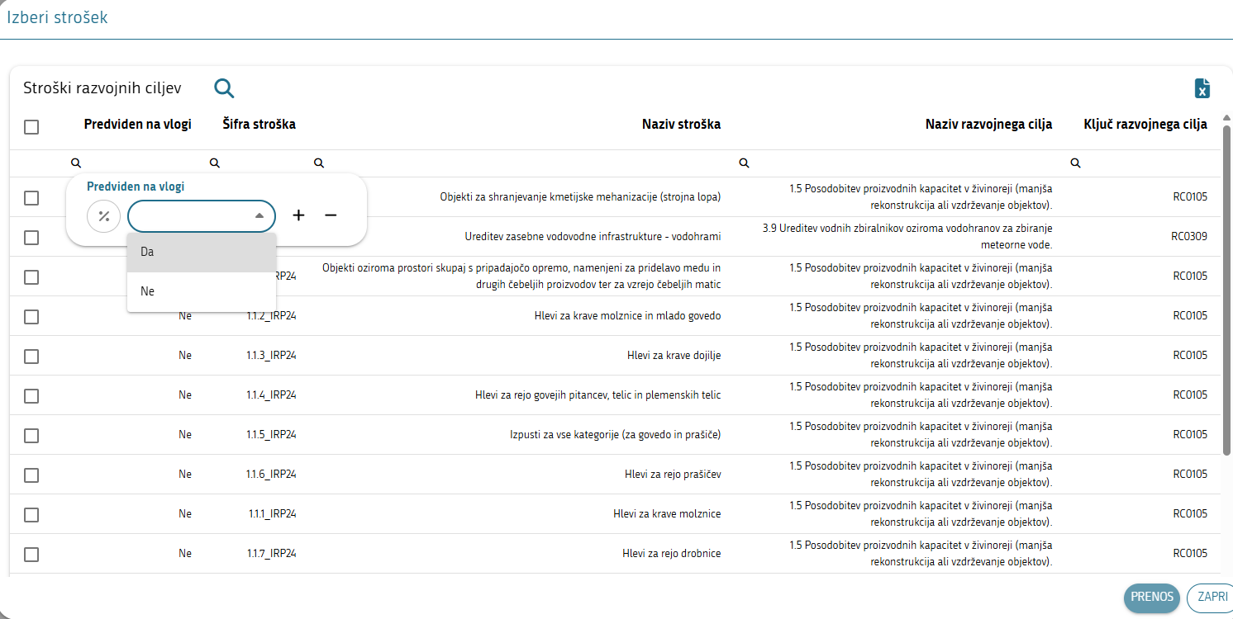
Strošek, ki ga želite dodati na zahtevek izberete s klikom na ikono za označevanje  in nato kliknete na gumb prenos .
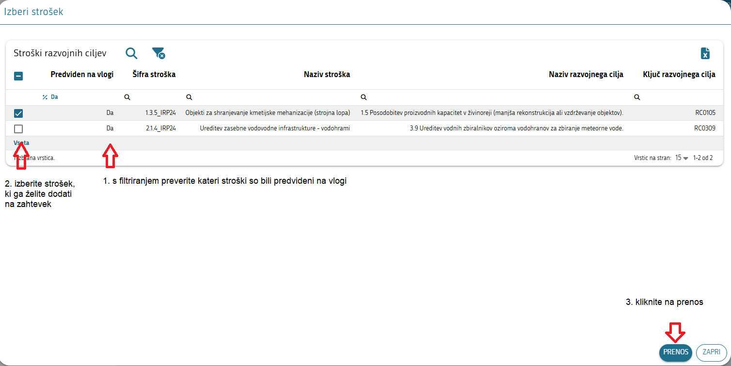
Po izboru stroška v seznamu stroškov razvojnih ciljev in njegovem prenosu, se strošek pojavi v tabeli »Zneski zahtevka«.

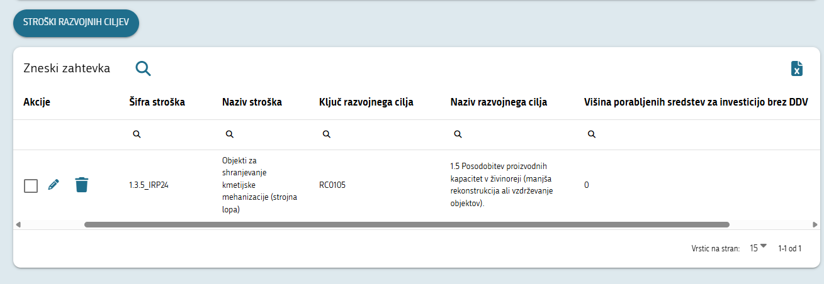
Istočasno se v tabeli »Razvojni cilji« pojavi razvojni cilj tega stroška, če v tabeli »Zneski zahtevka« pred tem ni bil vnesen še noben strošek s takšnim ciljem.
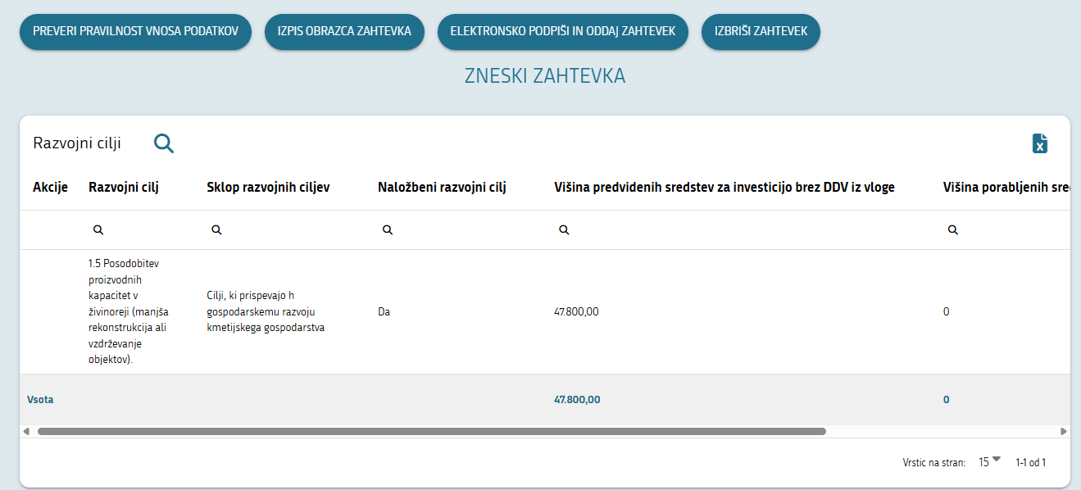

»Višina porabljenih sredstev za investicijo brez DDV iz vnosa zahtevka« je v tej fazi vnosa tako v tabeli »Zneski zahtevka« kot v tabeli »Razvojni cilji« 0 eurov za dotični cilj. V tabeli »Razvojni cilji« je vidna le »Višina predvidenih sredstev za investicijo brez DDV iz vloge«. Znesek, ki ga je vlagatelj namenil za izpolnitev tega cilja in ga dokazuje s predložitvijo plačanega računa je potrebno v obe tabeli dodati tako, da se strošek, ki je naveden v tabeli »Zneski zahtevka« poveže z enim od računov, ki ste jih predhodno že vnašali na zavihku Računi.

Povezavo stroška in računa pričnete tako, da strošek v tabeli »Zneski zahtevka« najprej označite s klikom na ikono za označevanje in nato kliknete na gumb dodaj .

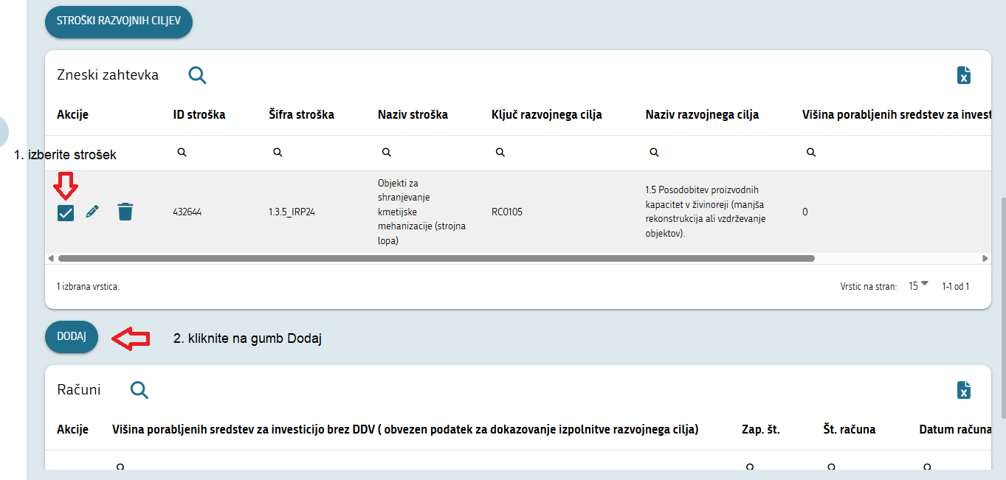

Po kliku na gumb Dodaj  se v tabeli »Računi« pojavi vrstica kamor je potrebno vnesti podatek o »Višini porabljenih sredstev za investicijo brez DDV« za dotični strošek in navesti račun s katero je ta vrednost dokazana.

Račun s katerim se dokazuje izpolnitev dotičnega stroška oz. razvojnega cilja poiščete s klikom na ikono za iskanje v polju Št. računa.

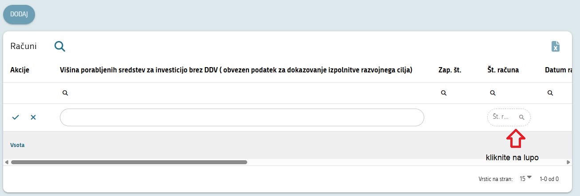
Po kliku na ikono za iskanje se odpre seznam računov, ki ste jih vnesli v tabelo »Računi« na zavihku Računi.
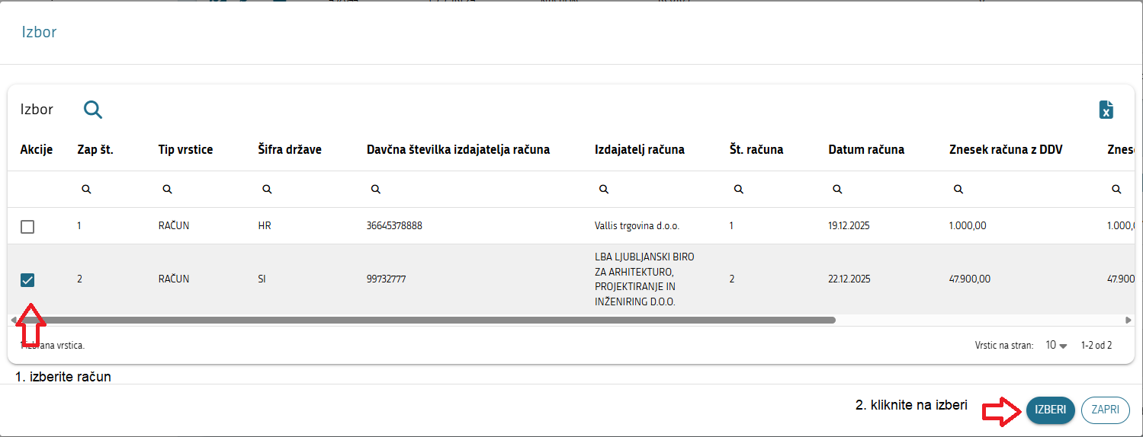
Označite račun, ki ga želite dodati na dotični strošek s klikom na ikono za označevanje  in nato kliknite na gumb izberi 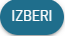.

Po kliku na gumb izberi se podatki o računu prenesejo v vrstico.
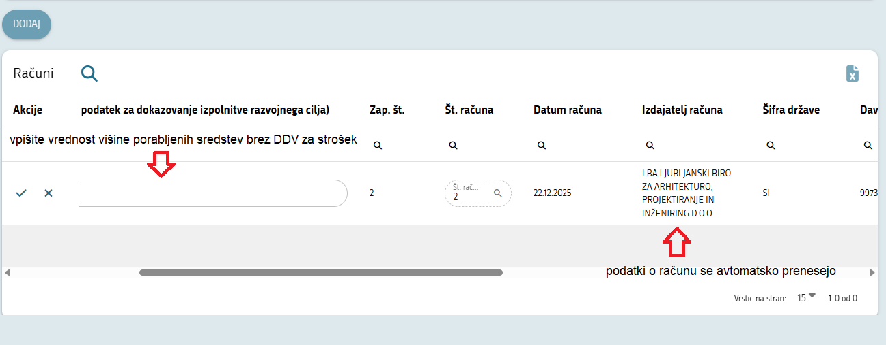

Po prenosu podatkov o računu vnesite vrednost »Višine porabljenih sredstev za investicijo brez DDV« za dotični strošek (vnos tega podatka je obvezen). Dodate lahko tudi opombo (ni obvezno) ter vnesene podatke shranite s klikom na ikono za shranjevanje .

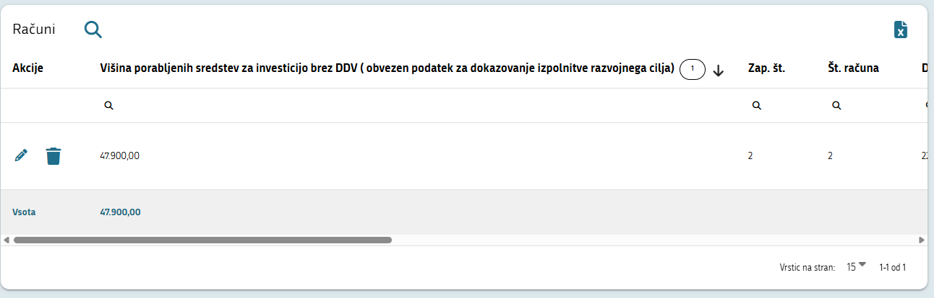
Po vnosu in shranitvi se »Višina porabljenih sredstev za investicijo brez DDV« avtomatsko posodobi tudi v tabelah »Zneski zahtevka« in »Razvojni cilji«.
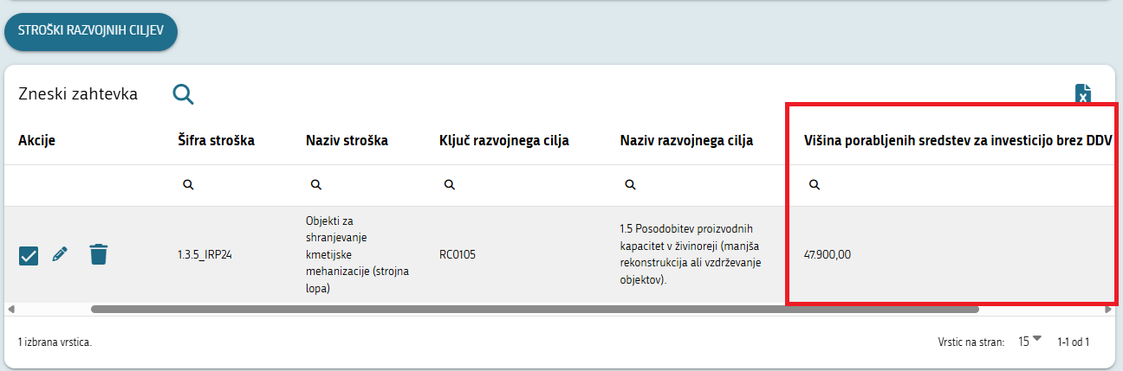
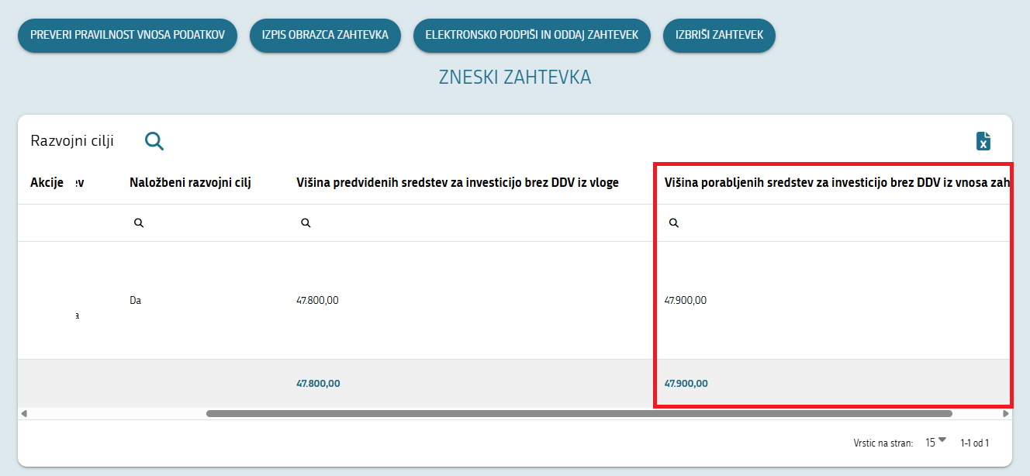

Na enak način vnesete vse ostale stroške za naložbene razvojne cilje.

Zavihek »Izjave«

Na zavihku Izjave izberete DA ali NE v stolpcu Se strinjam?.
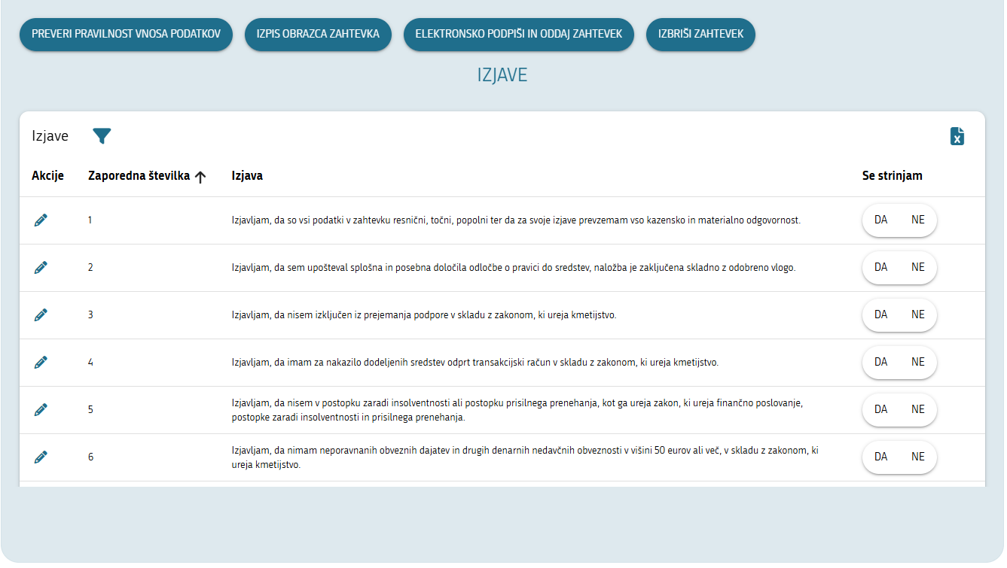

Zavihek »Priloge«

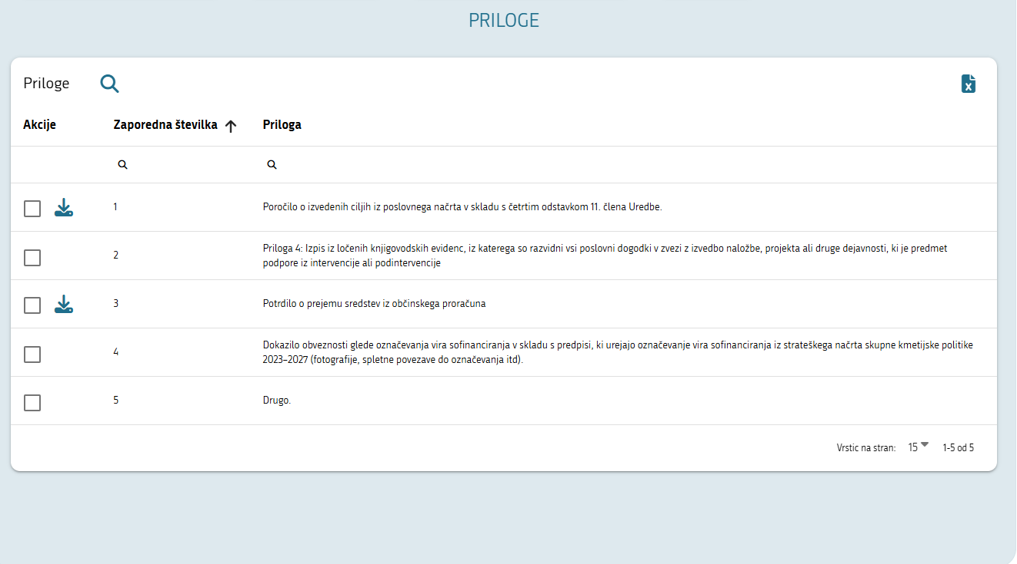

Prilogo dodate s klikom na gumb »Uvozi priponko« (glejte poglavje 2.4).
Za prilogi pod zaporedno številko 1 in 3 je potrebno izpolniti in priložiti Standardiziran Obrazec, ki si ga je potrebno prenesti iz aplikacije.

Standardiziran obrazec prenesete s klikom na ikono Prenesi predlogo .
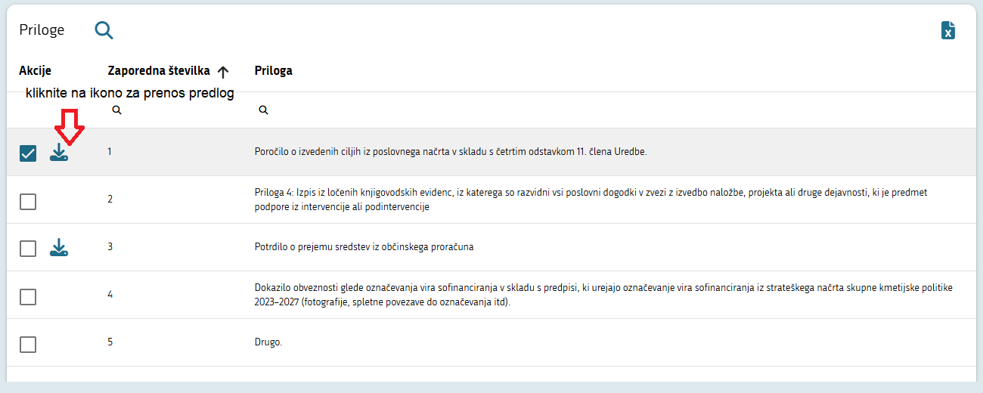

Po kliku se prikaže okno z datoteko za standardiziran obrazec, ki si ga lahko shranite in odprete.

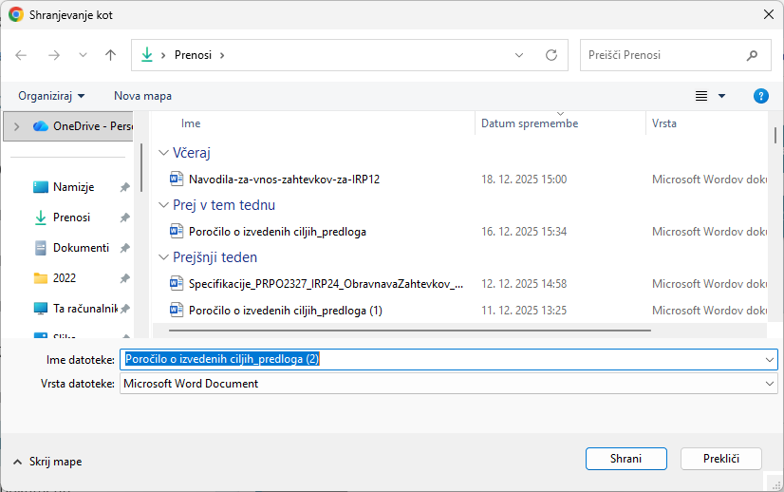
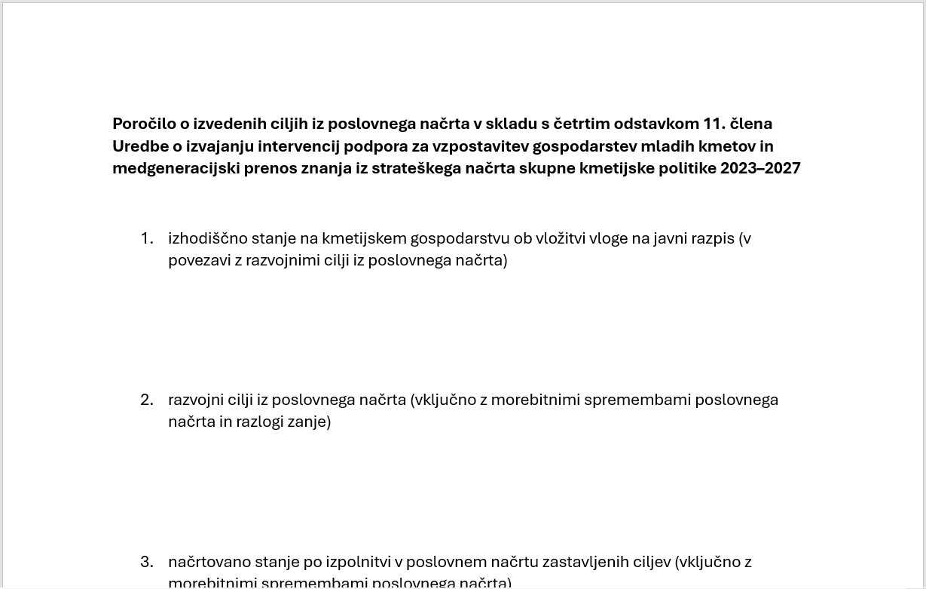

Zavihek »Dokumenti«

Stran je namenjena pregledu stanja dokumenta. Razvidno je ali je zahtevek v fazi vnosa ali je oddan. Razviden je datum začetka vnosa, datum oddaje in uporabnik, ki zahtevek vnaša oz. ga je oddal. Na tej strani uporabnik ne vnaša podatkov.
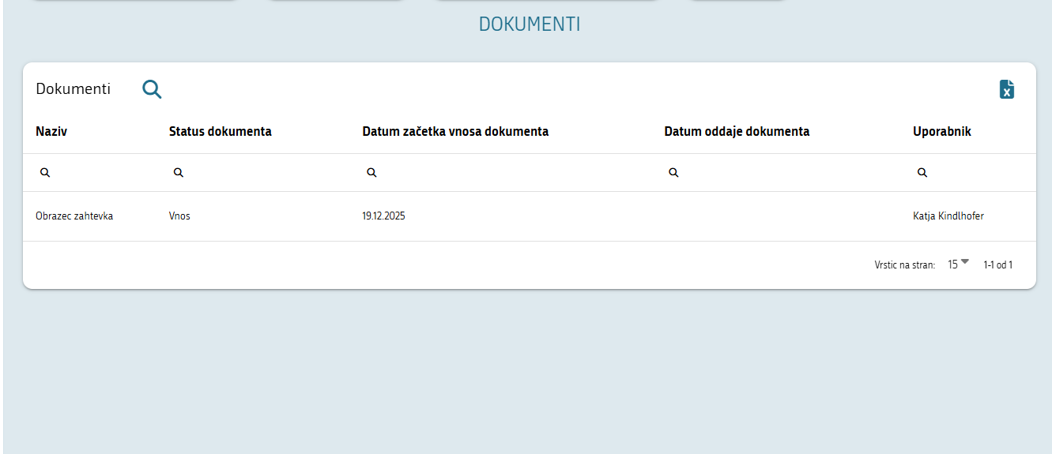
Janez Novak

Zavihek »Razvojni cilji«

Na zavihku sta tabeli Razvojni cilji in Uveljavljanje višjega zneska podpore

Tabela »Razvojni cilji«
Obvezni podatki za vnos so:
- Stanje ob koncu izvajanja poslovnega načrta
- Enota mere
- Je prvi razvojni cilj
- Datum izpolnitve razvojnega cilja
- Priloga
Neobvezen podatek za vnos
- Opomba

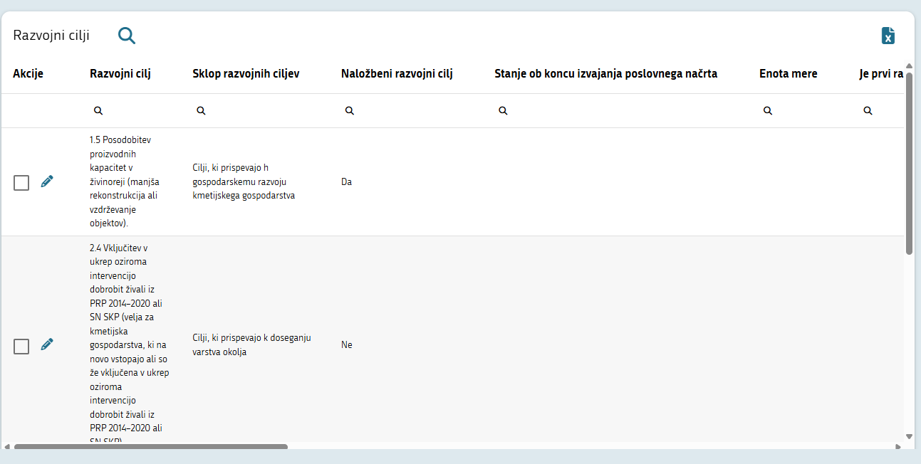

Podatke za posamezen cilj vnašate tako, da vrstico najprej označite s klikom na ikono za označevanje , nato pa kliknete na ikono za urejanje. Vnesene podatke shranite s klikom na ikono za shranjevanje ( glejte poglavji 2.2 in 2.4).
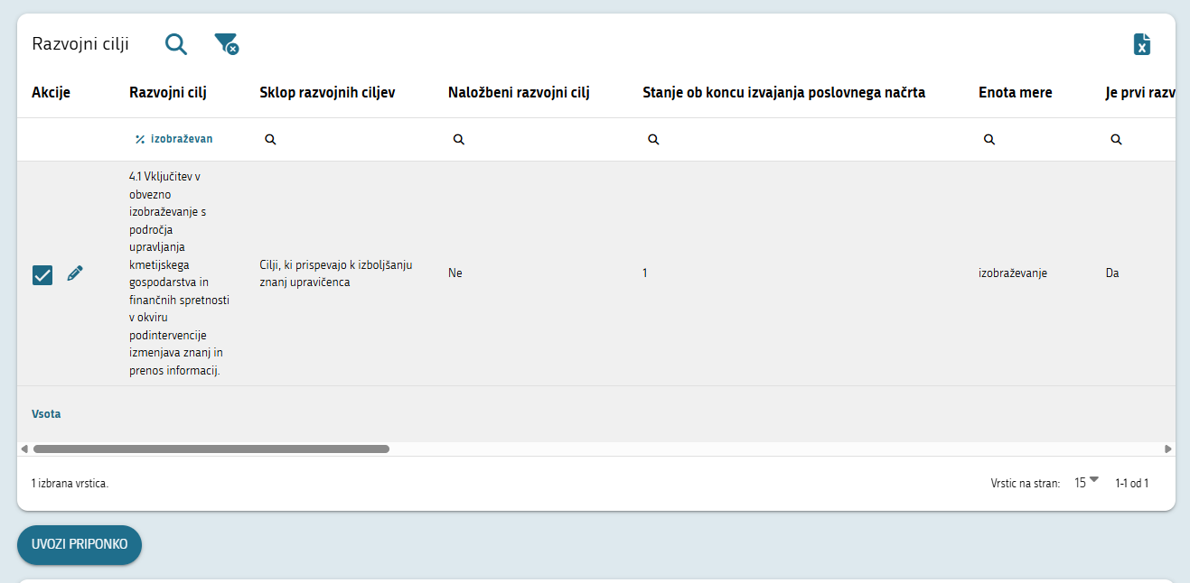
Vsakemu cilju je potrebno dodati prilogo s klikom na gumb »Uvozi priponko« (glejte poglavje 2.4).

Tabela »Uveljavljanje višjega zneska podpore«

Podatke v tabelo vnesejo samo vlagatelji, ki so prejeli višji delež podpore iz naslova Ekološkega kmetovanja
Obvezni podatki za vnos so:
- Delež zemljišč v uporabi, vključenih v ekološko kmetovanje (v%)

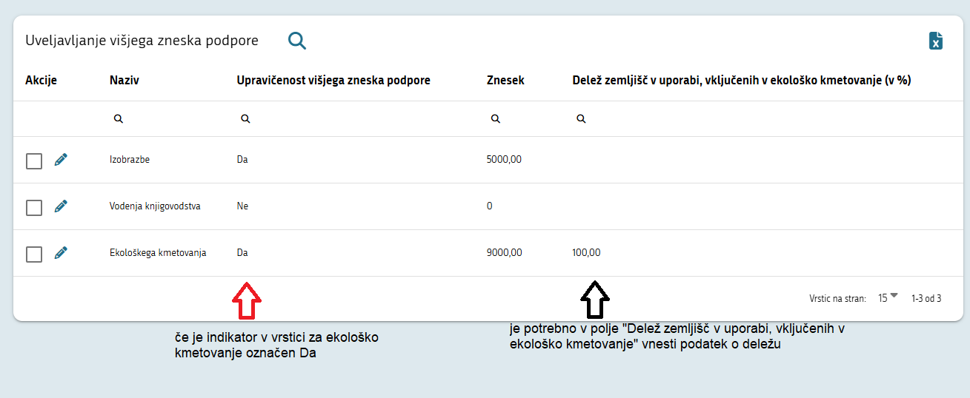

Vzorčni izpis zahtevka

Preden se odločite za oddajo zahtevka natančno preverite vse podatke. Predlagamo vam, da si natisnete vzorčni prikaz obrazca »Zahtevek za izplačilo sredstev«.

Vzorčni prikaz »Zahtevek za izplačilo sredstev« odprete s klikom na gumb Izpis obrazca zahtevka.

Vzorčni obrazec vsebuje izpis osnovnih podatkov o vlogi, osnovnih podatkov o zahtevku, podatkov o poslovnem partnerju, zneskih zahtevka, računih, plačilih, izjavah, prilogah, razvojnih ciljih in Deležu zemljišč v uporabi, vključenih v ekološko kmetovanje (v %). Še enkrat preverite ali ste vse podatke ustrezno in pravilno vnesli.

Višina zaprošenih sredstev za izplačilo drugega obroka je razvidna med osnovnimi podatki o zahtevku.
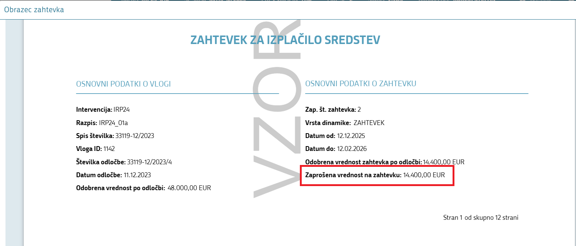

V polju Višina porabljenih sredstev za investicijo brez DDV iz vnosa zahtevka je prikazana višina sredstev za pokritje naložbenih razvojnih ciljev, za katera morajo biti predložena dokazila (računi/pogodbe in dokazila o plačilu) o porabljenih sredstvih za ta namen. Skupna Višina porabljenih sredstev za investicijo brez DDV iz vnosa zahtevka mora biti enaka ali večja od Odobrene vrednosti po odločbi, ki je seštevek vrednosti, ki je bila stranki izplačana ob izdaji odločbe in vrednosti, ki jo stranka zaproša s tem zahtevkom, da se v skladu z zakonom, ki ureja dohodnino, za oproščeno dohodnine šteje celotna dodeljena podpora. V nasprotnem primeru se 10% sredstev od razlike med odobreno vrednostjo po odločbi in skupno višino porabljenih sredstev brez DDV, odvede kot predhodna akontacija dohodnine pristojnemu davčnemu organu.

Odobrena vrednosti po odločbi, ki je seštevek vrednosti, ki je bila stranki izplačana ob izdaji odločbe in vrednosti, ki jo stranka zaproša s tem zahtevkom je razvidna na osnovnih podatkih o vlogi oz. jo je možno določiti tudi na podlagi višjih zneskov podpore iz tabele Uveljavljanje višjega zneska podpore in osnovne vrednosti podpore na posameznem razpisu 40.000,00 oz. 18.600,00 eurov.
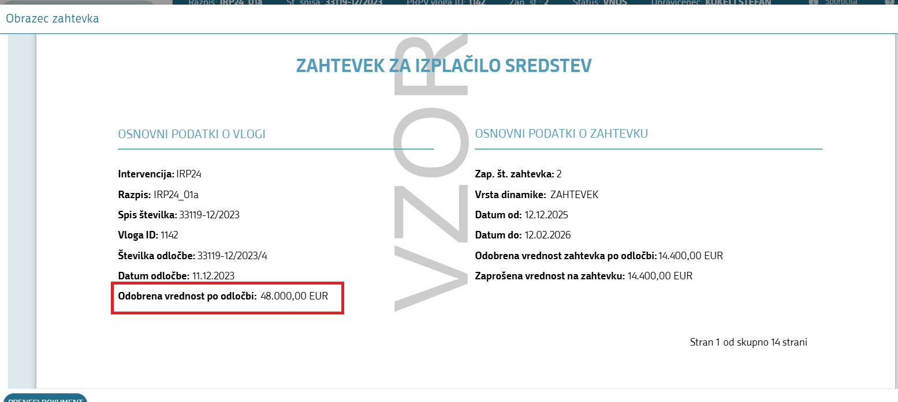

Skupno Višino porabljenih sredstev za investicijo brez DDV iz vnosa zahtevka lahko preverjate v tabeli Zneski zahtevka ali v tabeli Razvojni cilji.
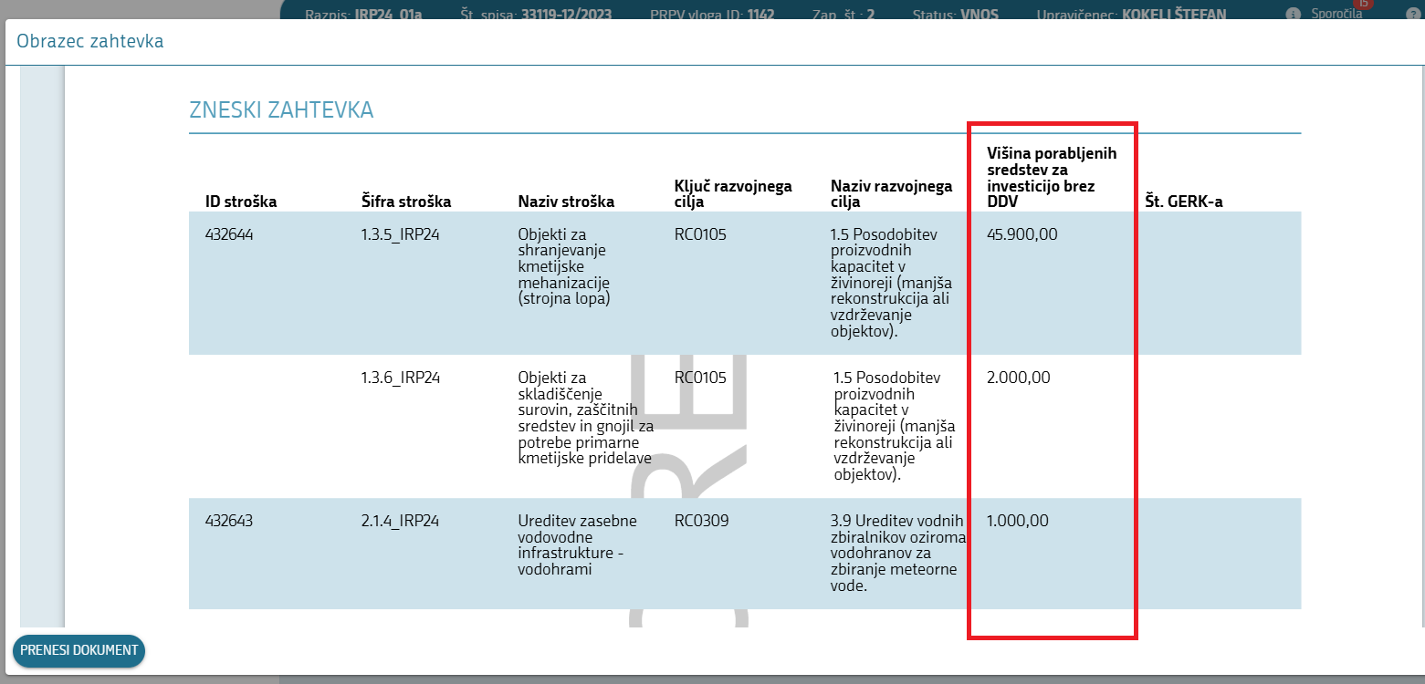
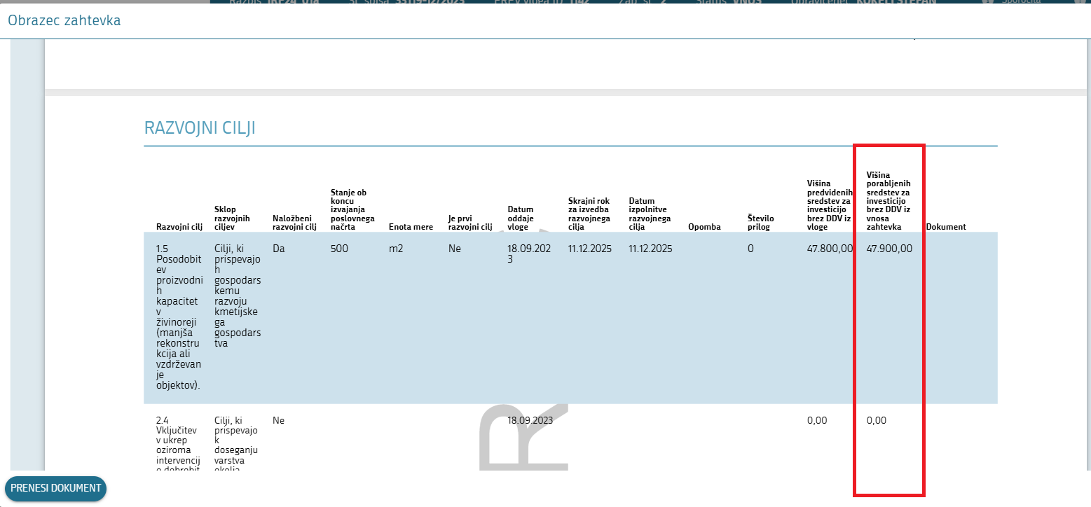

Oddaja zahtevka

Znotraj obdobja za oddajo zahtevkov lahko zahtevek oddate. Oddate lahko zahtevke, ki so v statusu VNOS. Pogoj, da je oddaja zahtevka mogoča je, da na zahtevku med sporočili  ni nobene preveritve tipa NAPAKA. Zahtevek je možno oddati, če so na zahtevku preveritve tipa OPOZORILO.

Zahtevek oddate s klikom na gumb »Elektronska oddaja« :
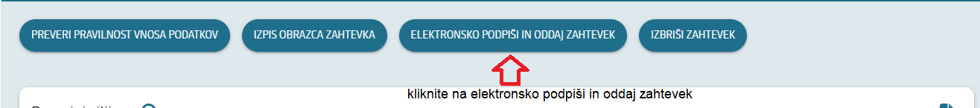

Odpre se okno, v katerem originalni Obrazec zahtevka elektronsko podpišete. S klikom na gumb »Elektronsko podpiši in oddaj zahtevek« začnete postopek podpisovanja.

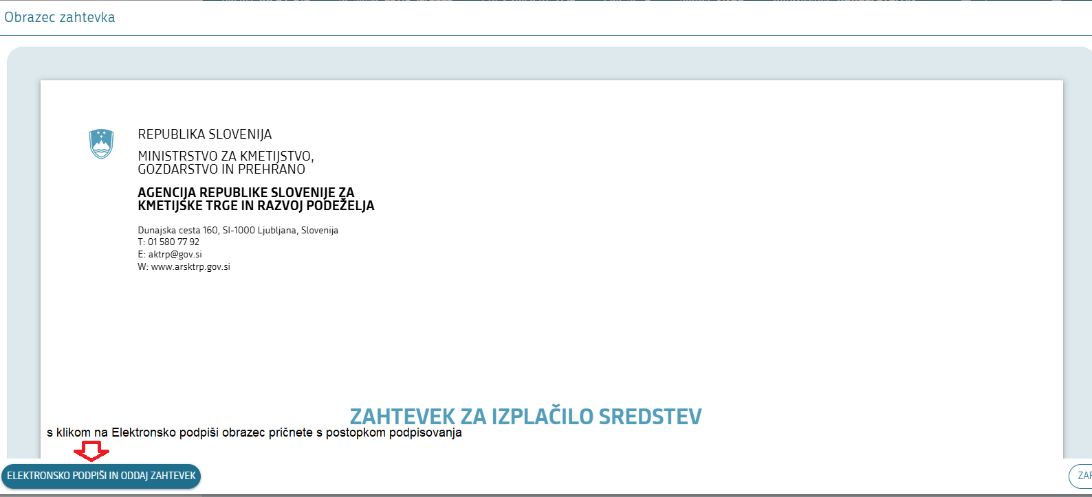
Odpre se okno, v katerem izberete željeni način prijave.
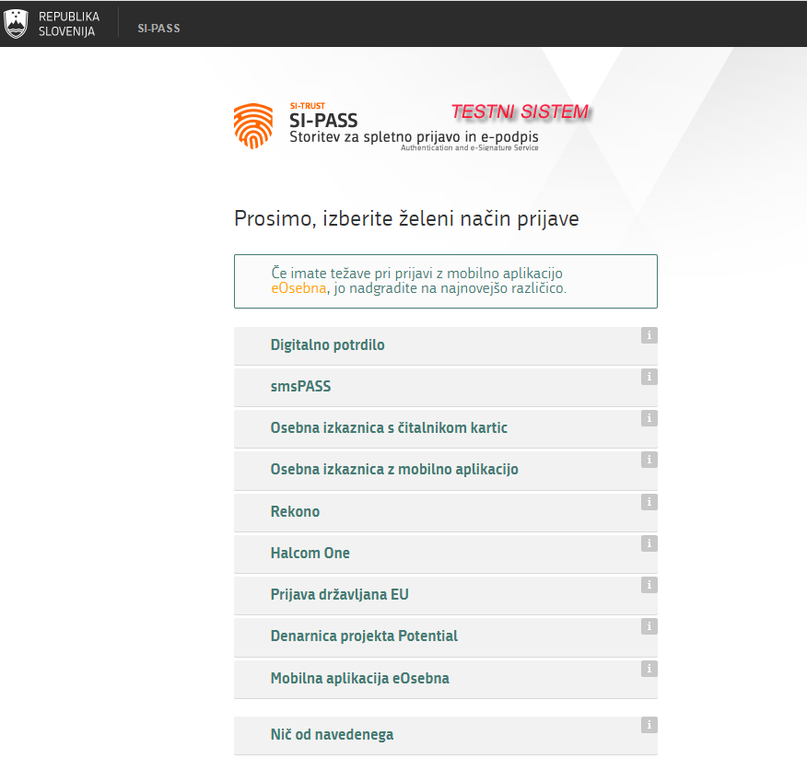
Če npr. izberete opcijo Digitalno potrdilo se odpre okno za njegov izbor in potrditev.
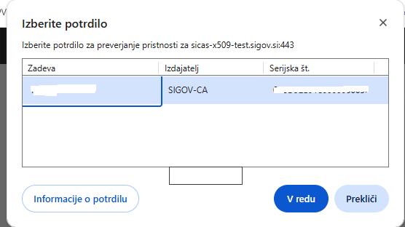

Po izboru digitalnega potrdila in kliku na gumb »V redu« se odpre okno, kamor vpišete geslo za SI-PASS.

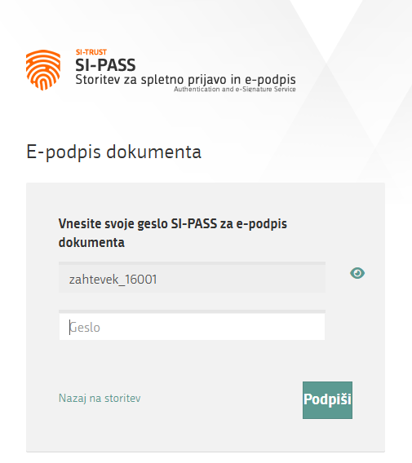

Po vpisu gesla in kliku na gumb Podpiši se Na vrhu strani v zelenem okvirju izpiše obvestilo, da je bil obrazec uspešno elektronsko podpisan in oddan.

Po uspešnem podpisu ste preusmerjeni na začetno stran, kjer ste prej vnašali zahtevek. Zahtevek dobi končni status ODDAN. Status zahtevka, datum oddaje zahtevka in uporabnik, ki je zahtevek oddal, so razvidni v zavihku »Dokumenti«.

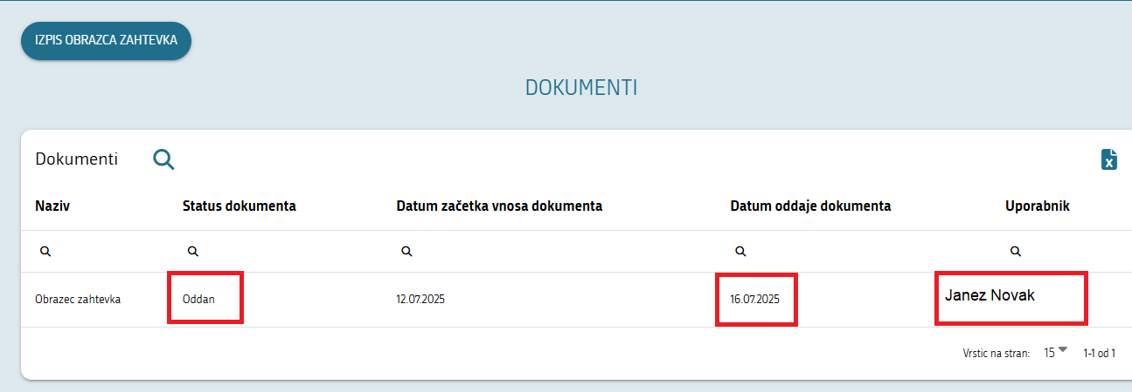

S tem je elektronska oddaja zahtevka zaključena, podatki in priloge so zabeleženi v informacijskem sistemu ARSKTRP. Obrazcev in dokazil/prilog ni potrebno pošiljati po pošti.

Obrazec »Zahtevek za izplačilo« sredstev in Izpis zahtevka

Originalni obrazec »Zahtevek za izplačilo sredstev« lahko odprete s klikom na gumb »Izpis obrazca zahtevka« .

Ko je zahtevek elektronsko oddan, se obrazec »Zahtevek za izplačilo sredstev« izpiše z vodnim žigom elektronskega podpisa uporabnika, ki je zahtevek podpisal. Izpisan obrazec in vse originalne dokumente, ki ste jih kot skenogram priložili k zahtevku, shranite za lastno evidenco, saj jih boste morali v primeru kontrole na kraju samem predložiti agenciji, ministrstvu, revizijskemu organu, izvajalcu vrednotenja Strateškega načrta 2023-2027, ki ga je pooblastilo ministrstvo, in drugim nadzornim organom Evropske unije in Republike Slovenije.

ŽELIMO VAM USPEŠEN VNOS IN ODDAJO ZAHTEVKA!

